wbmanager
원방 스크랩 업무지원 시스템
사용자 · 운영자 가이드
로그인부터 최종 보고까지, 전 기능 안내
작성일 2026-08-24
대상 독자: 현장 담당자 · 사무 담당자 · 시스템 관리자
접속 주소: https://wbmanager.web.app

1. 이 가이드에 대하여

1.1 다루는 범위
wbmanager는 계근(계량) 기록을 시작으로 재고·손익·보고서·문서까지 하나로 잇는 업무 시스템이다. 이 가이드는 처음 접속하는 순간부터 월말 보고서를 발행하고 문서를 보관하기까지, 화면 앞에서 실제로 해야 하는 일을 순서대로 적은 것이다.
조작 방법만이 아니라 "이 숫자는 어디서 왔는가", "값이 이상할 때 어디를 보는가"를 함께 적었다. 기능 하나하나의 설계 배경은 같은 폴더의 「wbmanager 운영매뉴얼」에 있고, 이 문서는 업무 순서를 따라간다.

1.2 역할별로 읽는 순서
역할 | 반드시 읽을 곳 | 건너뛰어도 되는 곳
현장 · 계근 담당 | 2장(접속) → 3장(화면) → 6장(등록) → 7장(조회) | 13장(시스템 관리)
사무 · 정산 담당 | 2~3장 → 7장(조회) → 8장(재고·손익) → 9장(보고서) → 10장(문서) | —
관리자 | 전체. 특히 5장(준비) · 13장(시스템 관리) · 16장(데이터·보안) | —
처음 인수인계 받는 사람 | 1~4장을 먼저 읽고, 나머지는 필요할 때 찾아본다 | —

1.3 표기 규칙
- 메뉴 경로는 「업무영역 > 그룹 > 화면」으로 적는다. 예: 「SWMS > 재고 / 손익 > 재고 / 재고평가」
- 중량은 모두 kg, 금액은 모두 원(KRW)이다.
- 화면에 보이는 날짜·시각은 모두 한국표준시(KST)다.
- ★ 표시는 잘못 알면 숫자가 틀어지는 지점이다.
- ■ 표시는 관리자 권한이 있어야 보이는 기능이다.
이 문서의 화면 캡처는 2026년 8월 7일 ~ 8월 19일 사이에 찍은 것이다.
이후 목록에 표시하는 열이 줄고 검색 필터가 입력형으로 바뀌었으므로, 캡처와 실제 화면이 조금 다를 수 있다.
조작 방법은 캡처가 아니라 본문 설명을 기준으로 한다.

2. 접속과 계정

2.1 접속 주소와 브라우저
항목 | 내용
주소 | https://wbmanager.web.app
권장 브라우저 | Chrome 또는 Edge 최신 버전
설치 | 별도 설치가 없다. 주소만 열면 된다
모바일 | 화면이 좁으면 표가 가로로 밀린다. 등록·조회는 PC를 권한다

2.2 가입 신청
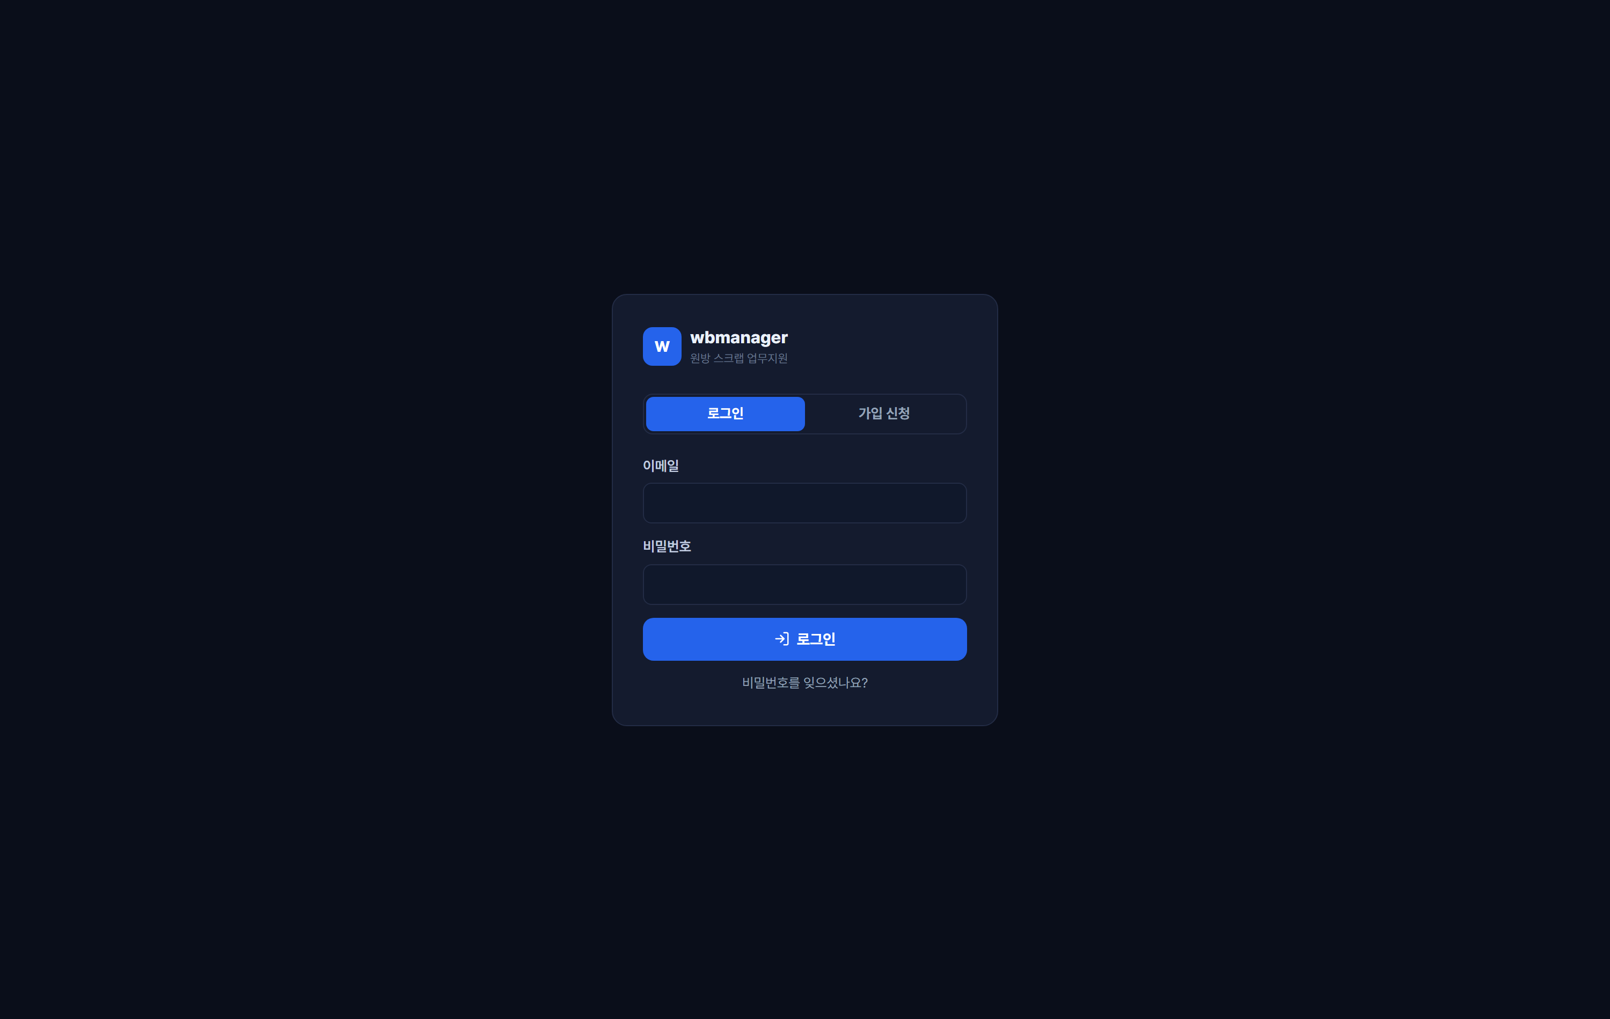
▲ 로그인 화면 — 가입 신청도 이 화면에서 한다
계정은 이메일과 비밀번호로 만든다. 회사 메일이 아니어도 되지만, 비밀번호 재설정 메일을 받을 수 있는 주소여야 한다.
- 로그인 화면에서 「가입 신청」을 누른다.
- 이메일, 비밀번호(6자 이상), 이름, 연락처를 입력하고 신청한다.
- 신청 즉시 로그인은 되지만, 업무 화면은 승인 전까지 열리지 않는다.
- 관리자가 「시스템 관리 > 사용자 승인 관리」에서 승인하면 그때부터 쓸 수 있다.
승인 대기 중에는 "승인 대기" 안내 화면만 보인다. 화면이 비어 보인다고 장애가 아니다.
급하면 관리자에게 직접 승인 요청을 하는 편이 빠르다.

2.3 로그인
- 이메일과 비밀번호를 넣고 「로그인」을 누른다.
- 로그인하면 시작 화면(업무영역 카드)이 열린다.
- 브라우저를 닫아도 로그인 상태는 유지된다. 공용 PC에서는 반드시 로그아웃한다.

2.4 비밀번호를 잊었을 때
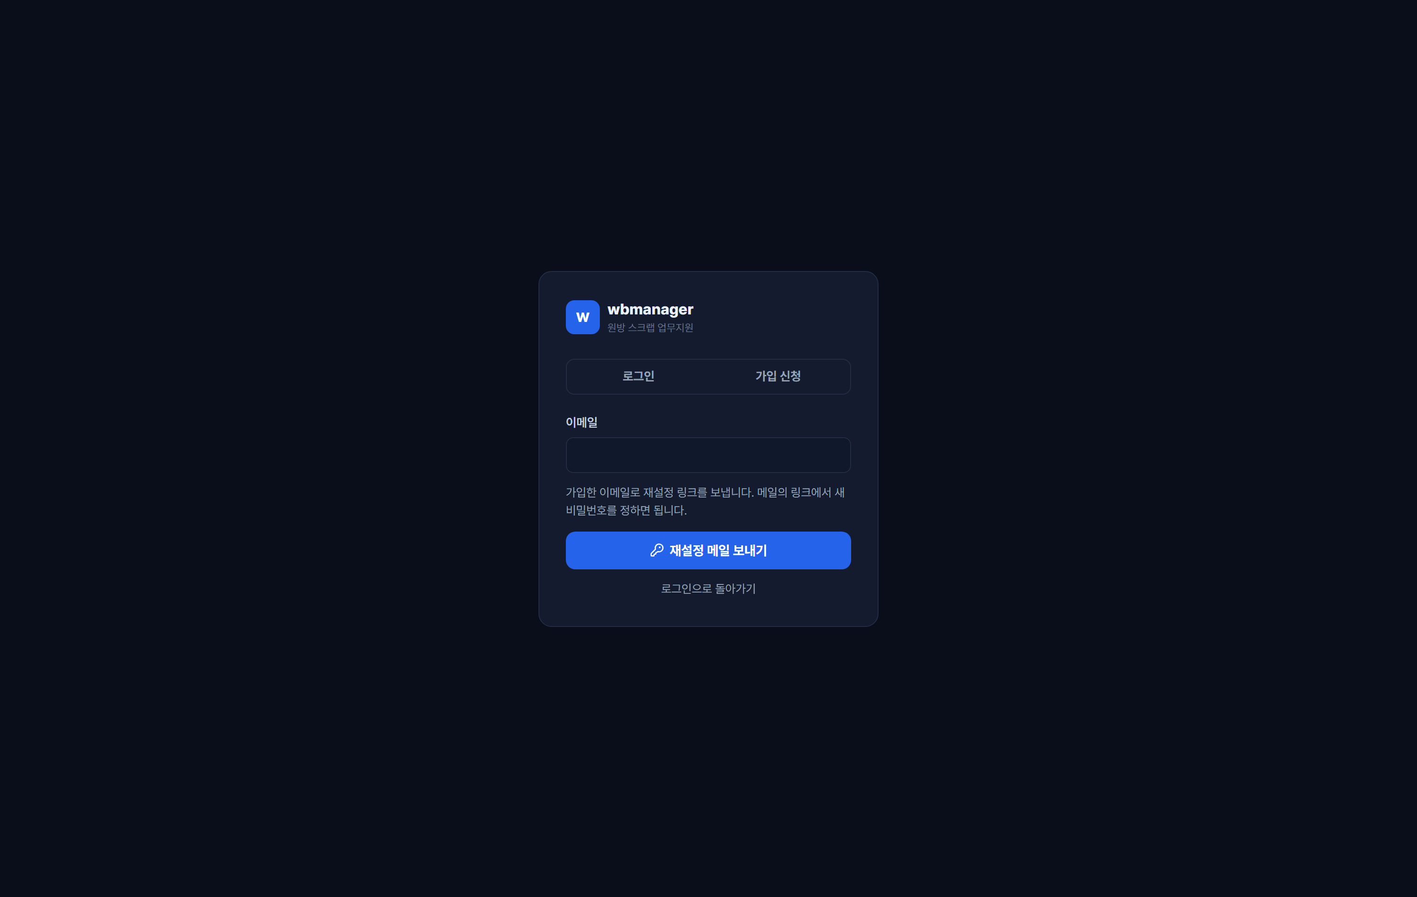
▲ 비밀번호 재설정 — 로그인 화면의 "비밀번호를 잊으셨나요?"
상황 | 방법
본인이 직접 | 로그인 화면 아래 「비밀번호를 잊으셨나요?」 → 이메일 입력 → 「재설정 메일 보내기」
관리자가 대신 ■ | 「시스템 관리 > 사용자 승인 관리」에서 해당 사용자 행의 열쇠 아이콘(비밀번호 재설정)
메일이 안 올 때 | 스팸함을 먼저 본다. 가입한 주소가 맞는지 관리자에게 확인한다
재설정 메일의 링크를 열어 새 비밀번호를 정하면 바로 로그인할 수 있다. 가입되지 않은 주소를 넣어도 화면에는 같은 안내가 뜬다. 어떤 주소가 가입돼 있는지 로그인 화면이 알려주지 않게 하기 위해서다.

2.5 로그아웃
- 화면 오른쪽 위 「로그아웃」을 누른다.
- 로그인 시각과 접속 IP는 시스템이 자동으로 기록한다.

3. 화면 둘러보기

3.1 시작 화면 — 업무 영역 고르기
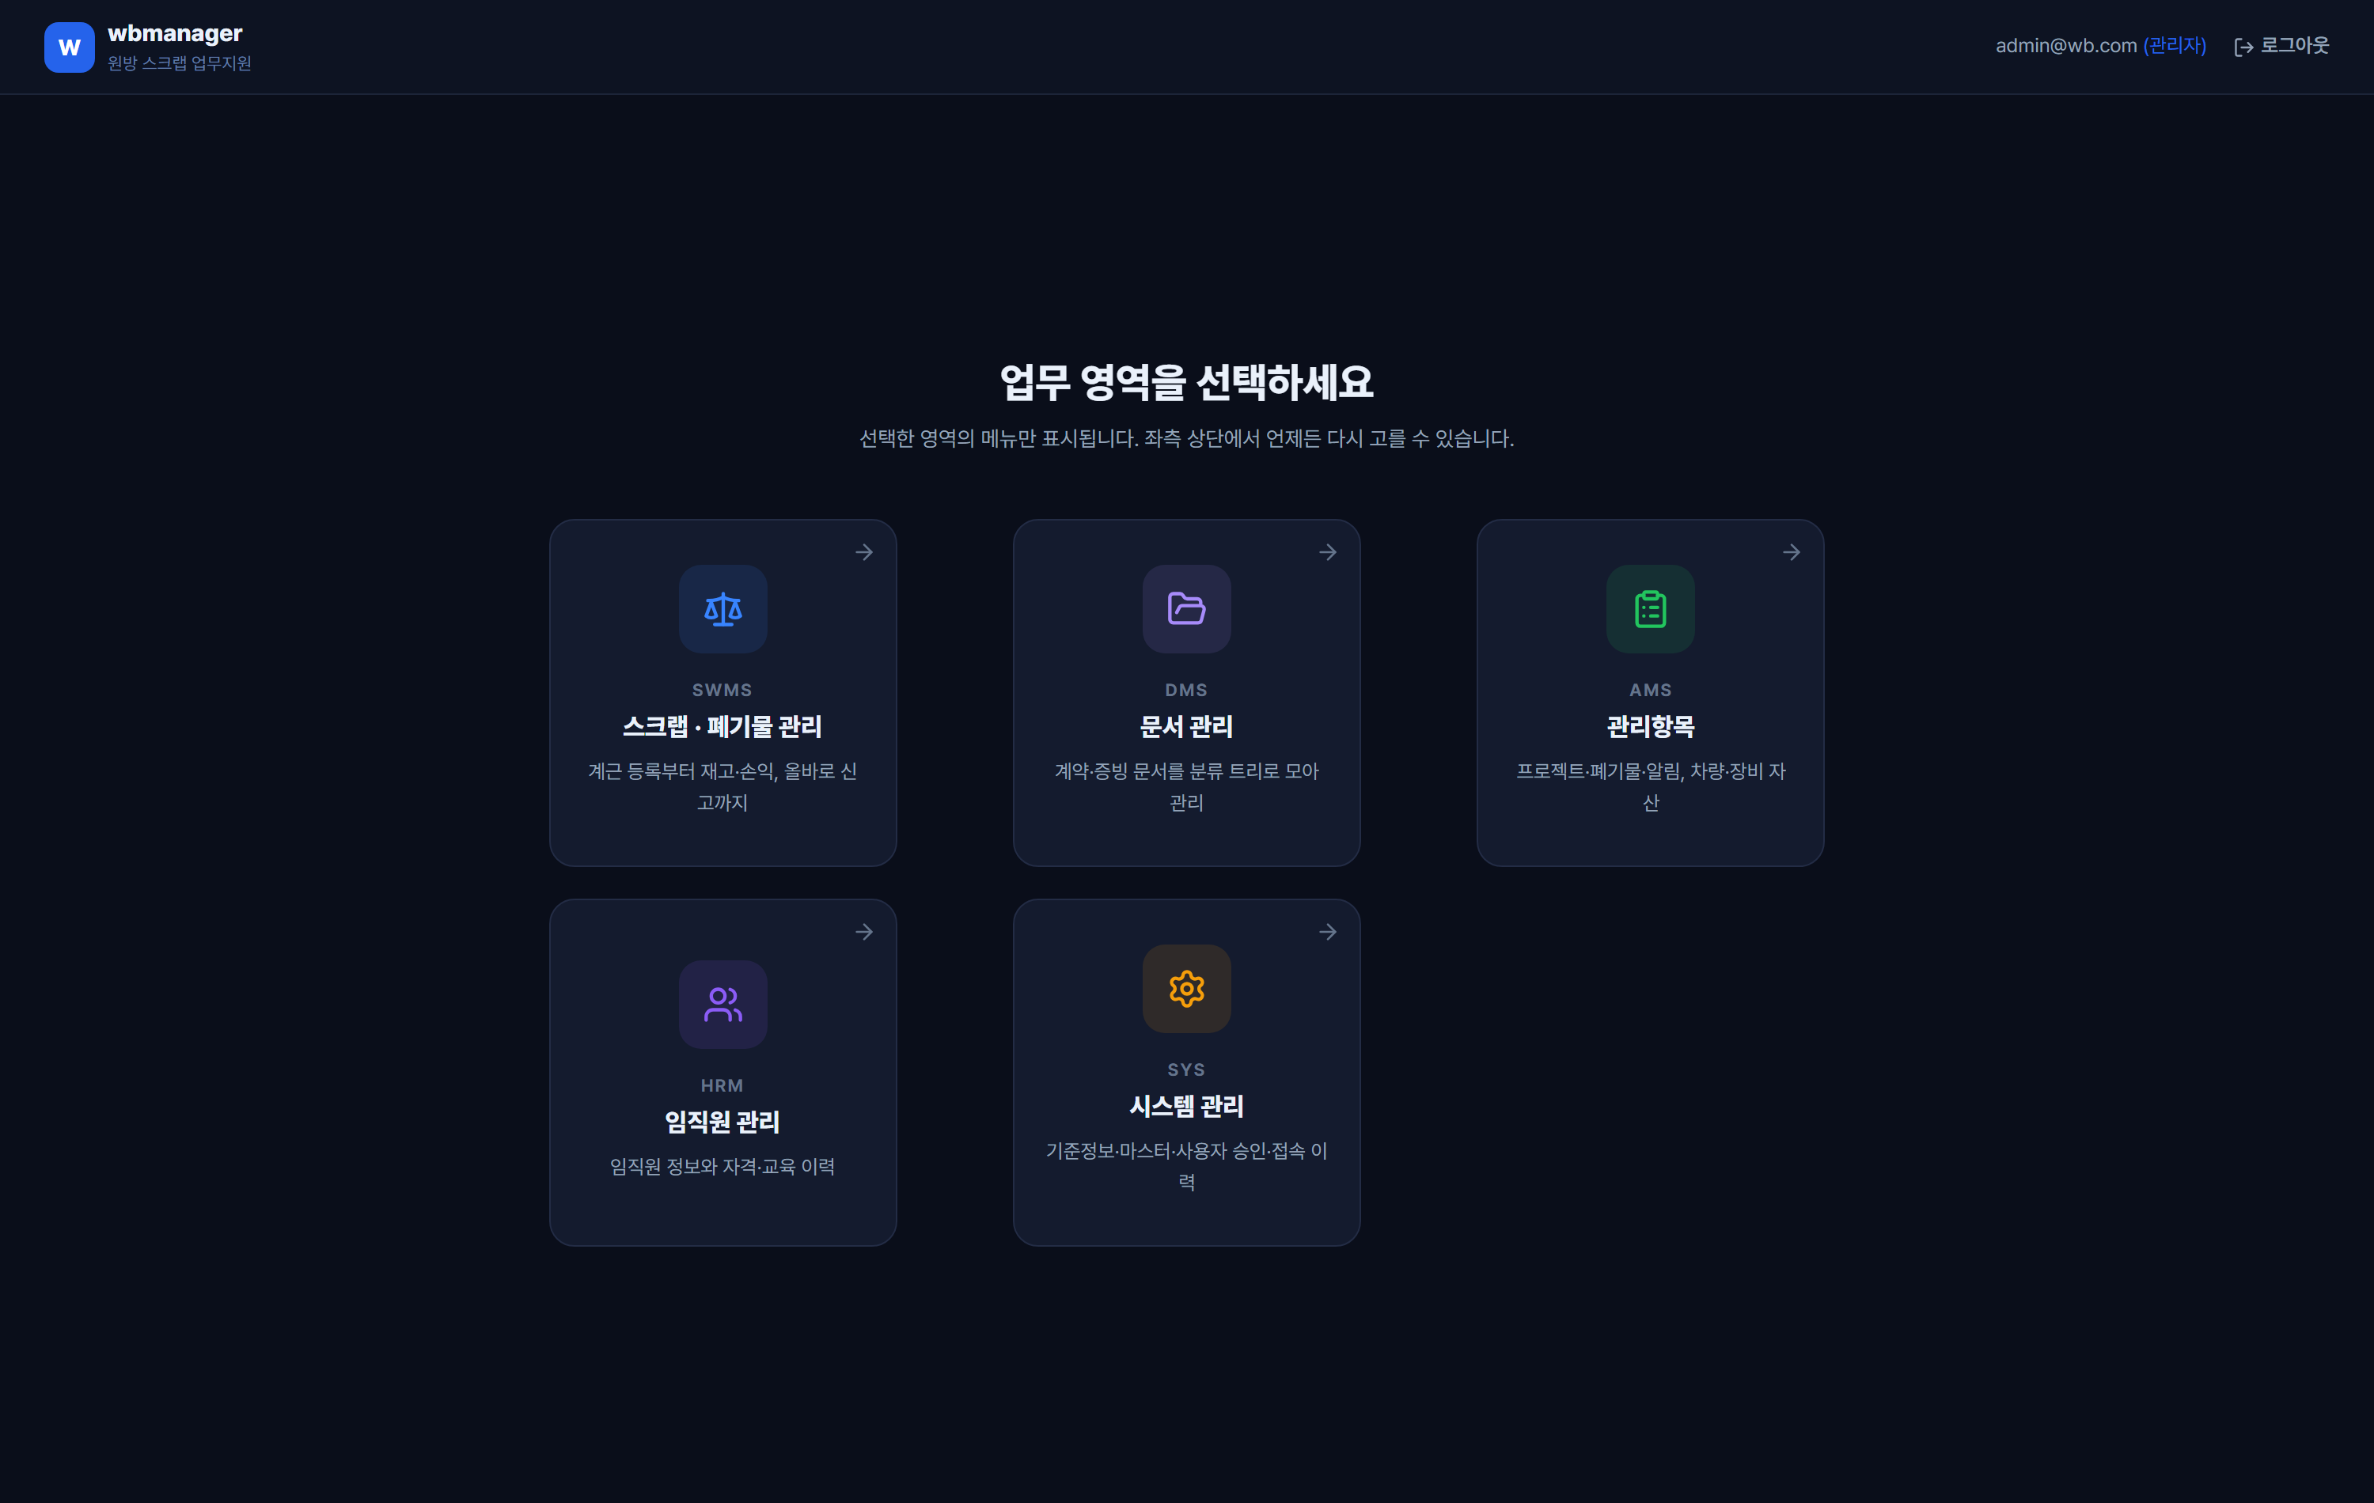
▲ 시작 화면 — 업무 영역 카드
로그인하면 다섯 개의 업무 영역 카드가 나온다. 하는 일에 맞는 카드를 고르면 그 영역의 메뉴만 사이드바에 남는다.
카드 | 영역 | 하는 일
SWMS | 스크랩 · 폐기물 관리 | 계근 등록, 원장·집계, 재고·손익, 보고서
DMS | 문서 관리 | 계약·증빙 문서를 분류 트리로 보관
AMS | 관리항목 | 프로젝트, 폐기물·올바로, 알림, 자산(차량·장비)
HRM | 임직원 관리 | 임직원 정보, 자격증·교육 이력
SYS ■ | 시스템 관리 | 마스터(거래처·품목·공통코드), 사용자 승인
- 마지막으로 고른 영역은 기억된다. 다음 접속 때 그 영역으로 바로 들어간다.
- 영역을 바꾸려면 사이드바 맨 위 「업무 영역 변경」을 누른다.

3.2 사이드바 메뉴
영역 | 그룹 | 화면
SWMS | 입출고 | 입고 현황 / 폐기물 입고 현황 / 출고 현황 / 폐기물 반출 현황
SWMS | 보고 / 평가 / 집계 | 통합 원장 조회 / 자동집계 현황 / 재고 · 재고평가 / 손익보고서 / 출고보고서
SWMS · DMS | (하단 고정) | 보고서 보관함
DMS | 문서 | 문서 관리
AMS | 현장 관리 | 프로젝트 관리 / 폐기물 · 올바로 관리 / 알림 현황
AMS | 자산 | 자산 관리 (차량 · 장비)
HRM | 임직원 | 임직원 관리
SYS ■ | 시스템 | 시스템 관리
「보고서 보관함」은 스크랩 업무와 문서 업무 어느 쪽에서도 바로 닿아야 하므로, 두 영역의 사이드바 맨 아래에 고정해 두었다.

3.3 모든 화면에서 같은 조작

검색 필터 — 입력해서 좁히고, 목록에서 고른다
검색 칸은 목록을 스크롤해서 찾는 방식이 아니라, 글자를 치면 그 글자가 들어간 항목만 남는 방식이다. 품목이 수십 개, 차량번호가 수백 개여도 몇 글자면 찾는다.
조작 | 동작
칸을 클릭 | 전체 후보 목록이 열린다
글자 입력 | 이름이나 코드에 그 글자가 든 항목만 남는다
↑ ↓ 키 | 후보를 위아래로 옮긴다
Enter | 지금 선택된 후보를 고른다
× 아이콘 | 고른 값을 지운다(= 전체)
Esc | 고르지 않고 닫는다
「초기화」 버튼 | 그 화면의 검색 조건을 모두 비운다

배출자 · 운반자 · 처리자 · 차량번호 · 결과 내 검색은 목록에 없는 값도 그대로 쳐서 찾을 수 있다.
이름 일부만 입력해도 걸린다. 후보 목록에는 이미 등록된 건에 실제로 쓰인 값이 뜬다.

목록과 상세
- 목록에는 자주 보는 항목만 열로 둔다. 나머지 계근 항목은 행 오른쪽 눈 모양(상세) 아이콘에서 본다.
- 중량·금액 열은 표 맨 아래에 합계가 자동으로 붙는다.
- 상세 창에서 「수정」을 누르면 그 자리에서 고칠 수 있다.
- 휴지통 아이콘은 삭제다. 재고 반영분도 함께 취소된다.
- 종이클립 숫자는 첨부 파일 개수다.

엑셀 내려받기
목록 화면 오른쪽 위 「엑셀 다운로드」는 지금 화면에 걸린 검색 조건 그대로 내려받는다. 화면과 파일이 어긋나지 않는다.

3.4 권한
권한 | 할 수 있는 일
업무 담당자 (worker) | 모든 업무 화면의 조회·등록·수정·삭제
관리자 (admin) | 위 전부 + 사용자 승인 · 권한 변경, SYS 영역
권한은 화면에서 숨기는 것으로 끝나지 않고 서버에서 다시 확인한다. 주소를 직접 입력해도 권한 밖 기능은 열리지 않는다.

4. 업무 흐름 한눈에
한 차수(프로젝트)가 시작되어 끝날 때까지, 시스템에서 일어나는 일의 순서다.
단계 | 하는 일 | 화면
① 개설 | 프로젝트(차수) 등록 — 계약·매입금액·기간·담당자 | AMS > 프로젝트 관리
② 반입 | 스크랩·폐기물 입고 등록, 계량증명서 첨부 | SWMS > 입고 현황 / 폐기물 입고 현황
③ 반출 | 매각 출고, 폐기물 반출 등록 | SWMS > 출고 현황 / 폐기물 반출 현황
④ 확인 | 원장·집계로 그날·그달의 물량과 금액 확인 | SWMS > 통합 원장 / 자동집계 현황
⑤ 평가 | 추정단가 등록 후 재고평가, 손익 확인 | SWMS > 재고 · 재고평가 / 손익보고서
⑥ 보고 | 출고보고서 · 손익보고서 발행(시점 보존) | SWMS > 출고보고서 / 보고서 보관함
⑦ 보관 | 계약서·증빙·보고서를 분류에 맞춰 문서 등록 | DMS > 문서 관리
⑧ 정리 | 올바로 신고 처리, 알림 정리, 차수 상태를 완료로 | AMS > 폐기물·올바로 / 알림 현황 / 프로젝트 관리

기억할 한 가지 — 재고는 따로 입력하는 값이 아니다.
입고·출고를 등록하면 재고·집계·손익·보고서가 모두 자동으로 따라 바뀐다.
그래서 "등록을 정확히, 제때" 하는 것이 이 시스템 운영의 전부에 가깝다.

5. 준비 작업 (최초 1회 · 주로 관리자)
등록 화면에서 고르는 값들은 미리 만들어 두어야 한다. 이 장은 새 차수를 시작하거나 시스템을 처음 여는 시점에 한 번씩 본다.

5.1 프로젝트(차수) 등록 — 가장 먼저
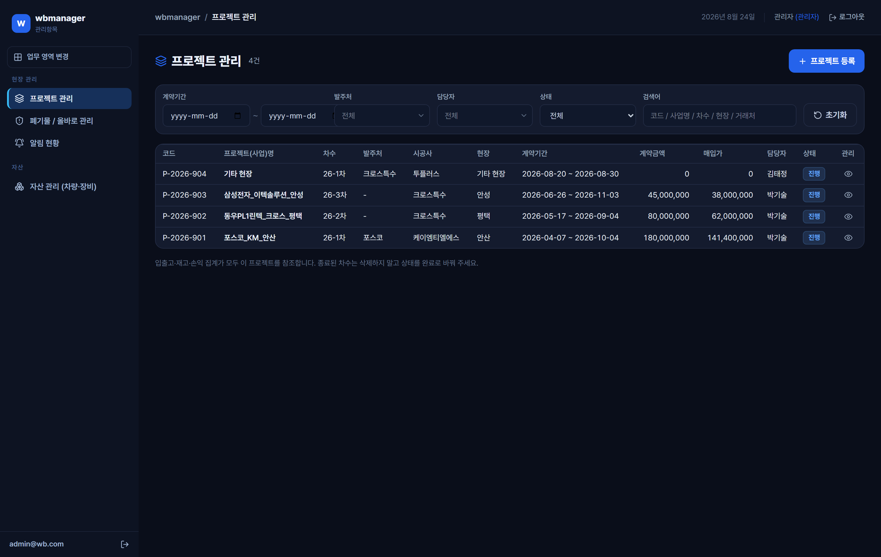
▲ 프로젝트 관리
「AMS > 프로젝트 관리」에서 「프로젝트 등록」을 누른다. 모든 입출고는 프로젝트에 속하므로, 이것이 없으면 등록 자체를 시작할 수 없다.
항목 | 설명
프로젝트(사업)명 · 차수 | 예: 포스코_KM_안산 / 26-1차. 목록과 보고서에 이 이름이 나온다
발주처 · 시공사 · 매입처 | 거래처 마스터에서 고른다
현장 · 지역 | 현장명과 지역. 프로젝트가 곧 현장 단위다
계약기간 | 시작일 ~ 종료일
계약금액 · 매입가 | ★ 매입가가 손익의 "매입비"가 된다. 비워 두면 손익이 실제보다 좋게 나온다
정산주기 · 담당자 | 공통코드와 임직원에서 고른다
상태 | 진행 / 완료. 끝난 차수는 삭제하지 말고 상태만 바꾼다

5.2 거래처 · 품목 · 공통코드
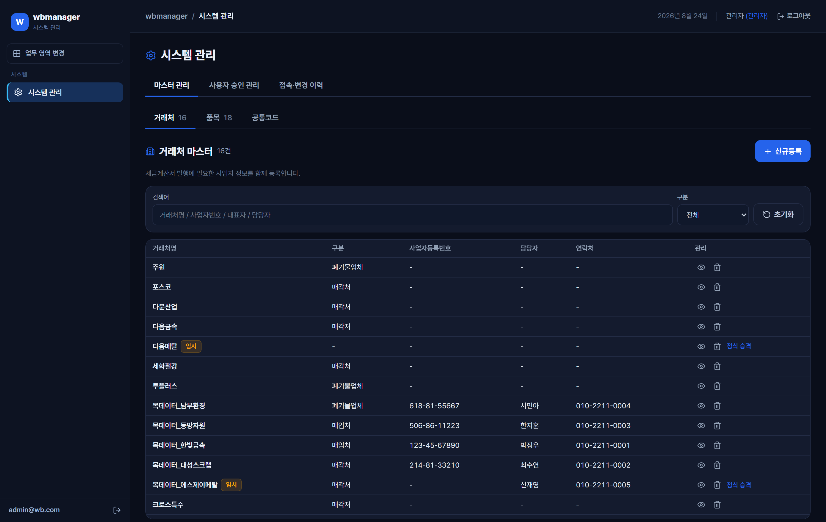
▲ 시스템 관리 > 마스터 관리 — 거래처 · 품목 · 공통코드

거래처
세금계산서 발행에 필요한 사업자 정보까지 함께 등록한다. 등록 화면에서 「마스터에 없음」으로 급히 만든 거래처는 "임시"로 표시되며, 나중에 정보를 채워 「정식 승격」한다.

품목
입력 항목 | 설명
코드명(분류) | 고철(FE) / 비철(NF, STS 포함) / 구리(CU) / 폐기물 스크랩(WS)
품목명 | 화면과 보고서에 나오는 이름
기본단위 | 보통 kg
비고 | 메모
품목코드는 분류를 고르면 자동으로 매겨진다. 예를 들어 고철을 고르면 FE-01, FE-02 순으로 두 자리 순번이 붙는다. 직접 입력하지 않는다.

공통코드
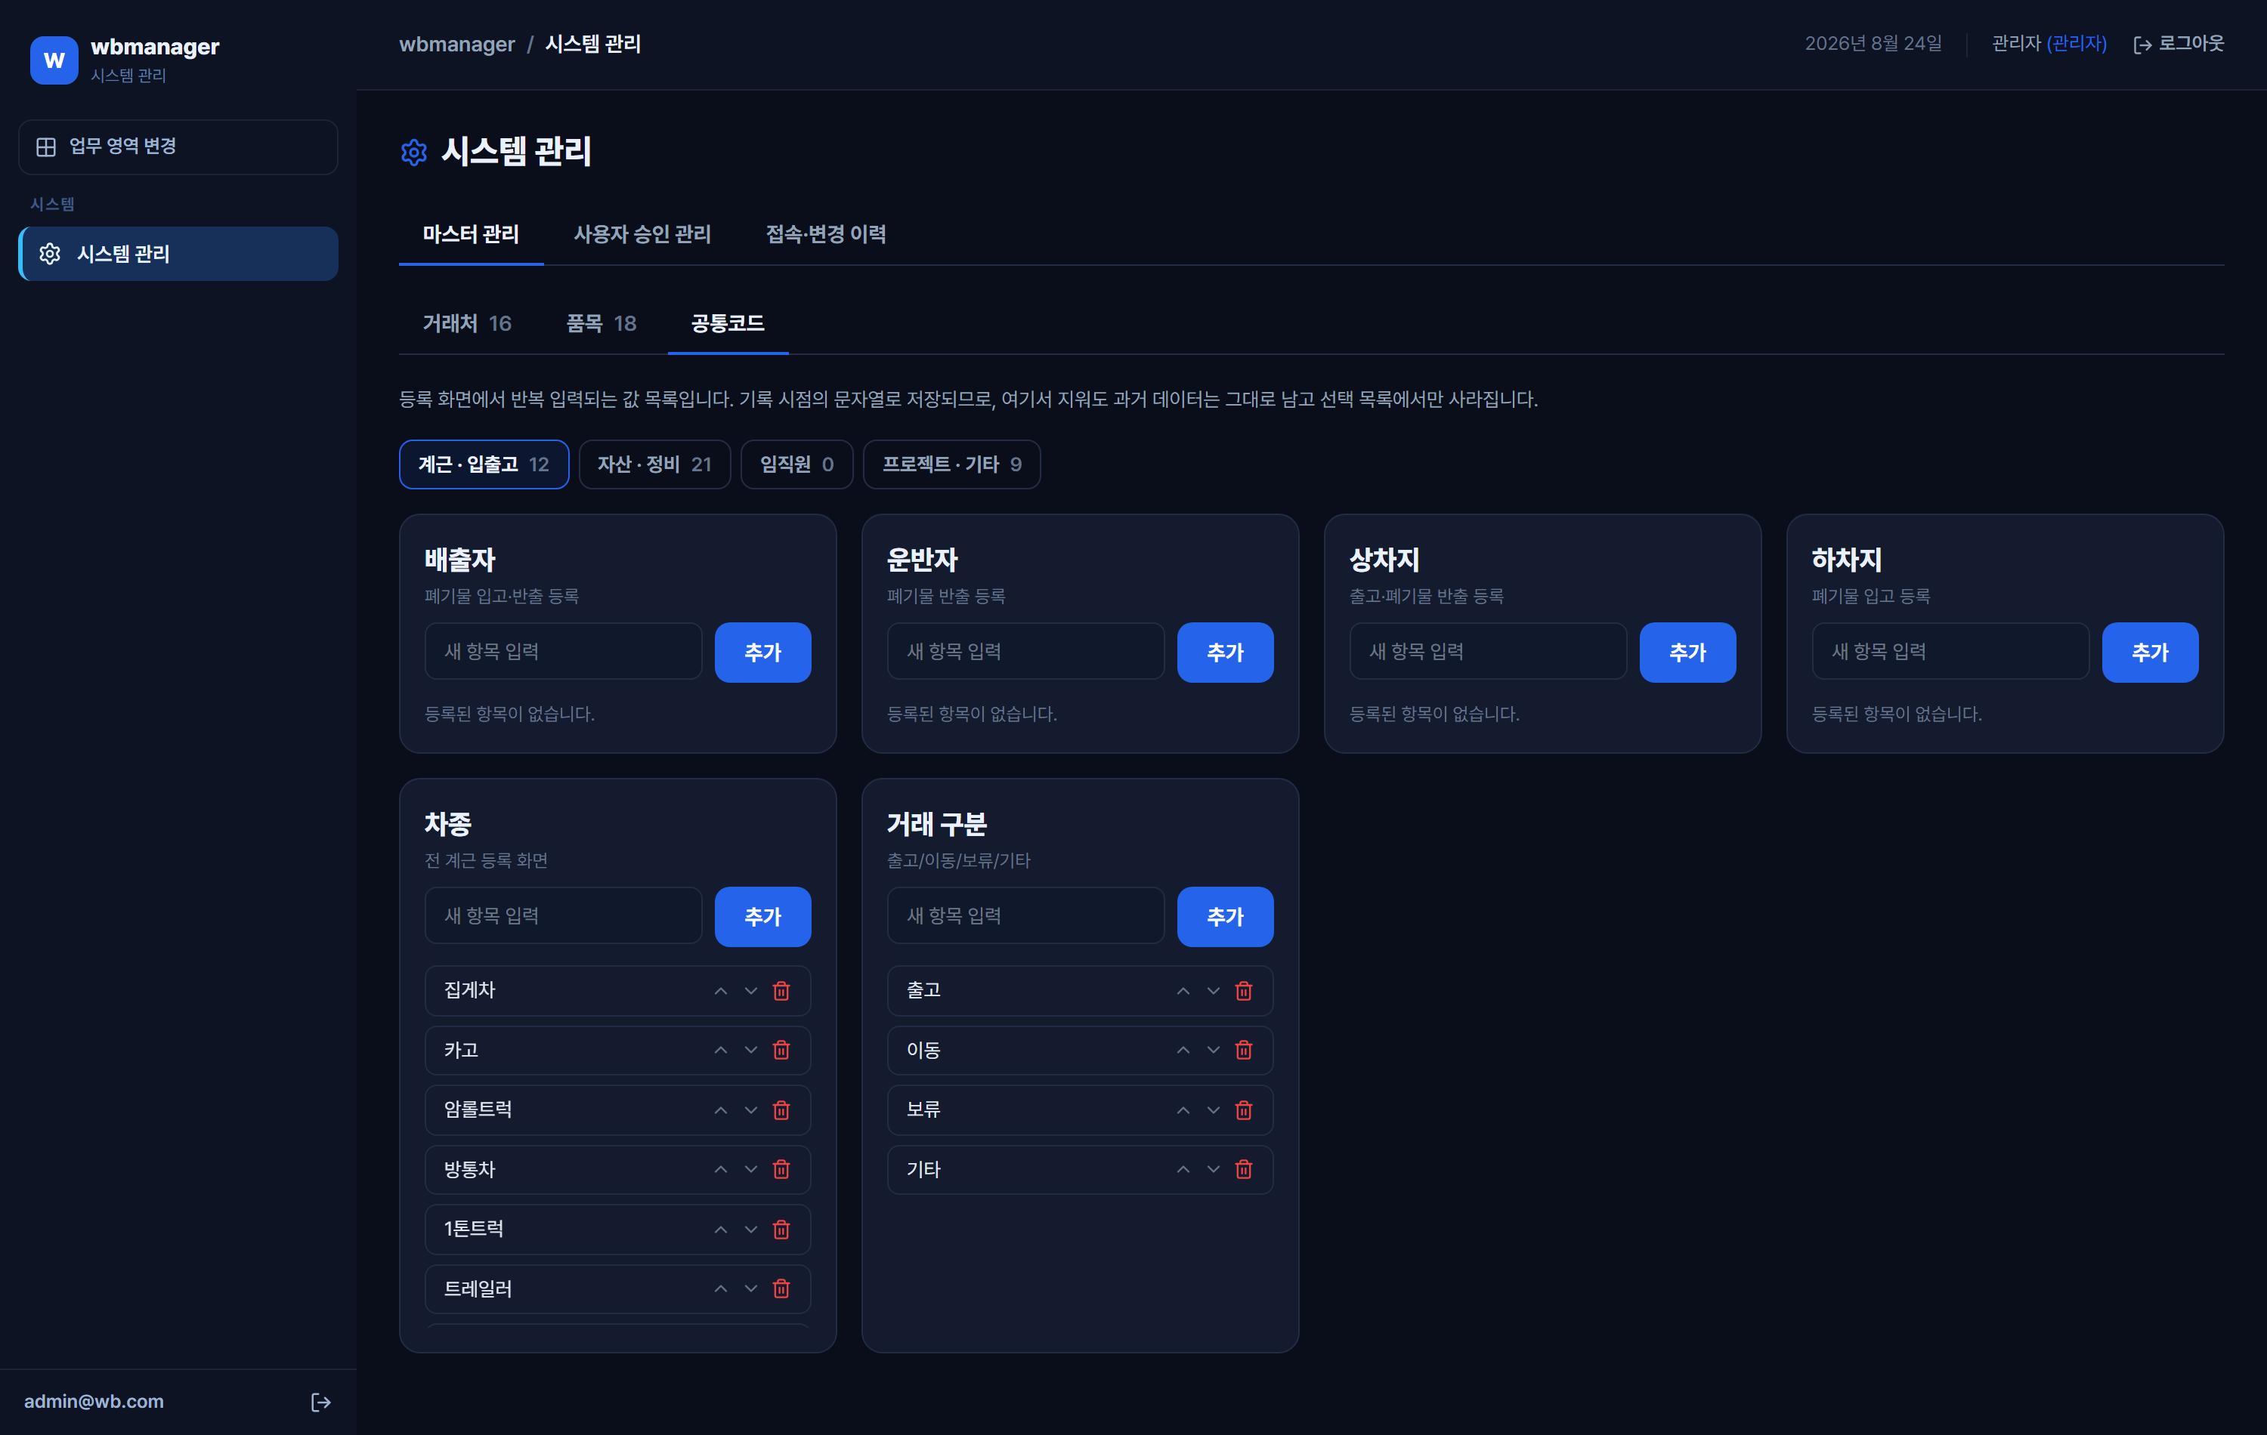
▲ 공통코드 — 쓰이는 업무별로 묶인 탭
등록 화면에서 반복해 고르는 값 목록이다. 종류가 많아 업무별 탭으로 나눠 두었다.
탭 | 들어 있는 그룹
계근 · 입출고 | 배출자, 운반자, 상차지, 하차지, 차종, 거래 구분
자산 · 정비 | 자산 분류, 정비 구분, 일정 구분
임직원 | 자격증 종류, 교육 과정, 부서, 직급
프로젝트 · 기타 | 정산주기, 제출서류 종류

공통코드에서 값을 지워도 과거 데이터는 그대로 남는다. 기록 시점의 글자로 저장되기 때문이며, 앞으로의 선택 목록에서만 사라진다.
탭 이름 옆 숫자는 그 탭에 등록된 항목 수다.

5.3 자산과 임직원
- 차량·장비는 「AMS > 자산 관리」에서 등록한다. 차량번호는 계근 등록의 후보 목록이 된다.
- 임직원은 「HRM > 임직원 관리」에서 등록한다. 운전자·담당자 후보가 여기서 온다.
- 계근 등록 화면에서는 목록에 없는 차량번호를 직접 입력할 수도 있다. 입력한 번호는 이후 후보로 뜬다.

6. 매일의 등록 업무

6.1 먼저 알아야 할 중량 용어 ★
현장에서 쓰는 말과 화면 항목이 어긋나면 숫자가 틀어진다. 이 시스템의 정의는 다음과 같다.
용어 | 뜻 | 계산
총중량(만차중량) | 물건을 실은 채 계근한 무게 | 계근표 값 그대로
공차중량 | 빈 차 무게 | 계근표 값 그대로
감량 | 거래처와 합의한 차감 무게(불순물·수분 등) | 입력값
실중량 | 총중량 − 공차중량 | 자동
입고량 | 총중량 − 공차중량 − 감량 | 자동(입고)
정산중량 | 금액 계산의 기준이 되는 무게 | 자동(출고) 또는 직접 입력
재고반영중량 | 재고에 반영되는 무게 | 비워 두면 입고량 · 정산중량과 같아진다

★ 재고반영중량을 따로 입력하면 재고와 정산 금액의 기준 무게가 달라진다.
특별한 사유가 없으면 비워 두어 자동으로 맞춰지게 하는 편이 안전하다.

저장이 거부되는 값
- 중량이 음수인 경우
- 총중량이 공차중량보다 작은 경우
- 감량이 과다해 입고량이 음수가 되는 경우
이때는 저장되지 않고 사유가 표시된다. 계근표를 다시 확인해야 한다.

6.2 입고 등록 「SWMS > 입고 현황」
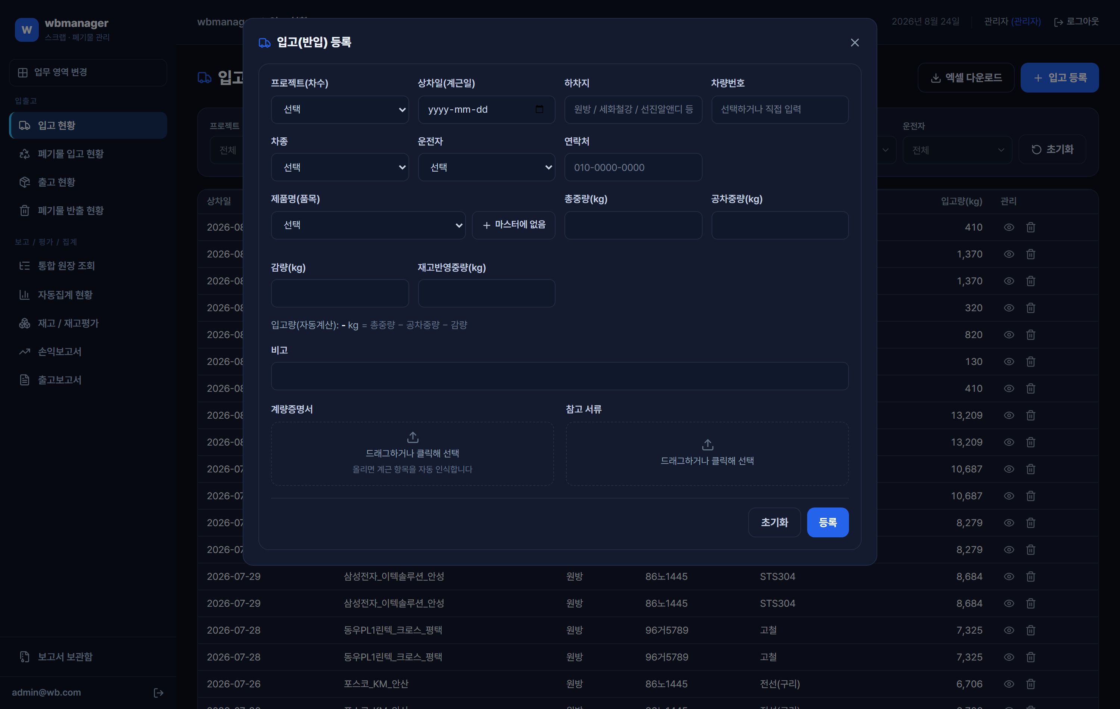
▲ 입고 등록 폼
- 화면 오른쪽 위 「입고 등록」을 누른다.
- 프로젝트와 상차일(입고일)을 고른다. 둘 다 필수다.
- 총중량·공차중량을 넣는다. 필수다. 감량이 있으면 함께 넣는다.
- 제품명(품목), 하차지, 차종, 차량번호, 운전자·연락처를 넣는다. 선택 항목이다.
- 계량증명서·현장사진을 끌어다 놓아 첨부한다.
- 저장한다. 입고량과 재고반영중량은 자동으로 계산된다.
구분 | 내용
필수 입력 | 프로젝트, 상차일, 총중량, 공차중량
선택 입력 | 제품명, 감량, 하차지, 차종, 차량번호, 운전자, 연락처, 비고
자동 계산 | 입고량 = 총중량 − 공차중량 − 감량 / 재고반영중량 = 미입력 시 입고량
재고 반영 | 재고반영중량만큼 IN (+)
목록 표시 열 | 상차일 · 프로젝트명 · 하차지 · 차량번호 · 제품명 · 입고량

★ 품목을 모르면 비워 두고 등록해도 된다. "미분류"로 재고에 잡힌다. 등록 자체를 미루면 재고가 비어 버린다.

6.3 폐기물 입고 등록 「SWMS > 폐기물 입고 현황」
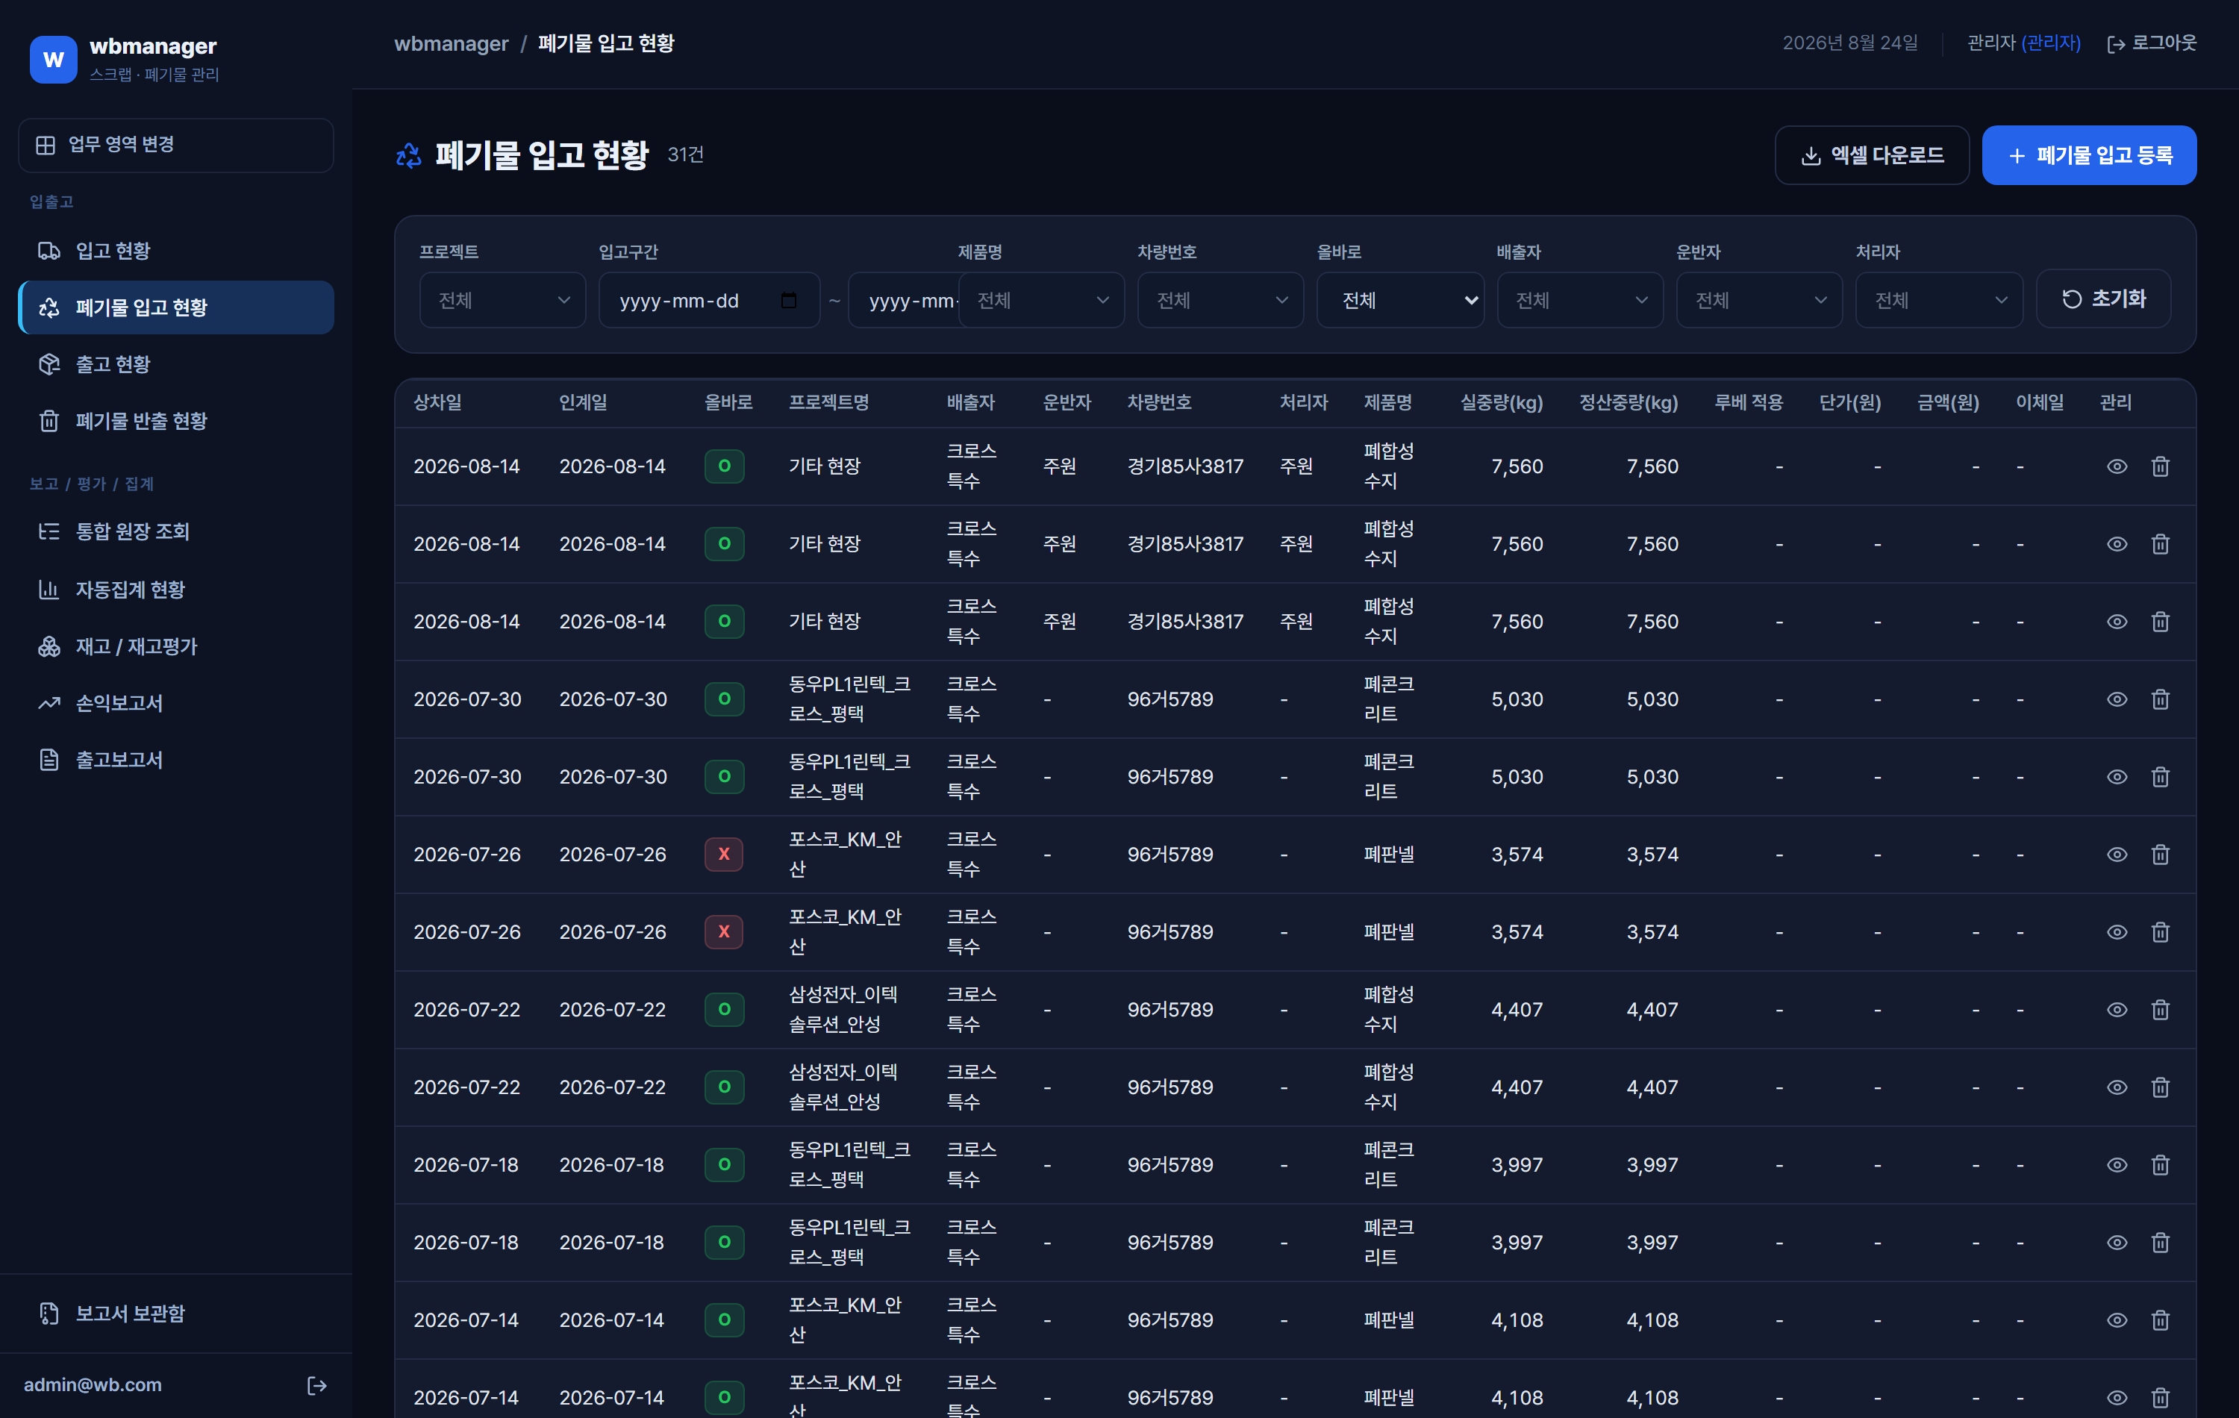
▲ 폐기물 입고 현황
입력 항목과 계산은 일반 입고와 같고, 배출자·운반자·처리자와 올바로 관련 항목이 추가된다. 재고에는 똑같이 IN으로 들어간다.
구분 | 내용
일반 입고와 같은 것 | 중량 계산, 재고 반영(IN), 첨부·자동 인식, 수정·삭제
추가 입력 | 배출자, 운반자, 처리자, 올바로 신고 여부, 인계일, 루베 적용
목록 표시 열 | 상차일 · 인계일 · 올바로 · 프로젝트명 · 배출자 · 운반자 · 차량번호 · 처리자 ·  제품명 · 실중량 · 정산중량 · 루베 적용 · 단가 · 금액 · 이체일
상세에서 확인 | 하차지, 차종, 운전자·연락처, 총중량, 공차중량, 감량, 입고량, 비고

6.4 출고(매각) 등록 「SWMS > 출고 현황」
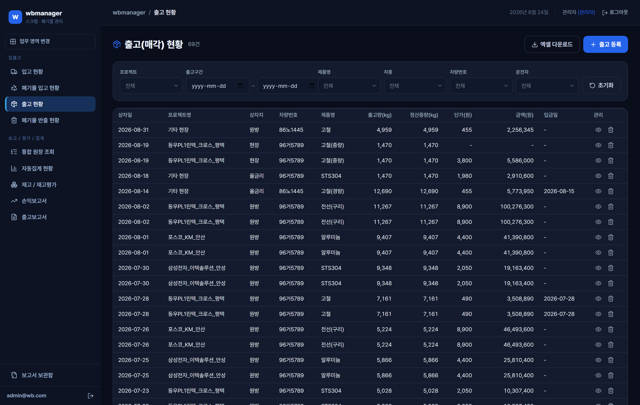
▲ 출고 현황
구분 | 내용
필수 입력 | 프로젝트, 제품명(품목), 상차일
정산중량 | 직접 입력하거나 총중량·공차중량·감량으로 자동 계산
금액 | 공급가액 = 정산중량 × 단가, 부가세 = 공급가액의 10%(자동)
입금일 | 입금이 끝나면 기록한다. 미입금 건을 걸러내는 데 쓴다
재고 반영 | 정산중량만큼 OUT (−)
목록 표시 열 | 상차일 · 프로젝트명 · 상차지 · 차량번호 · 제품명 · 출고량 · 정산중량 · 단가 · 금액 · 입금일

★ 출고는 품목이 필수다. 미분류 물량은 그대로 팔 수 없다.

6.5 폐기물 반출 등록 「SWMS > 폐기물 반출 현황」
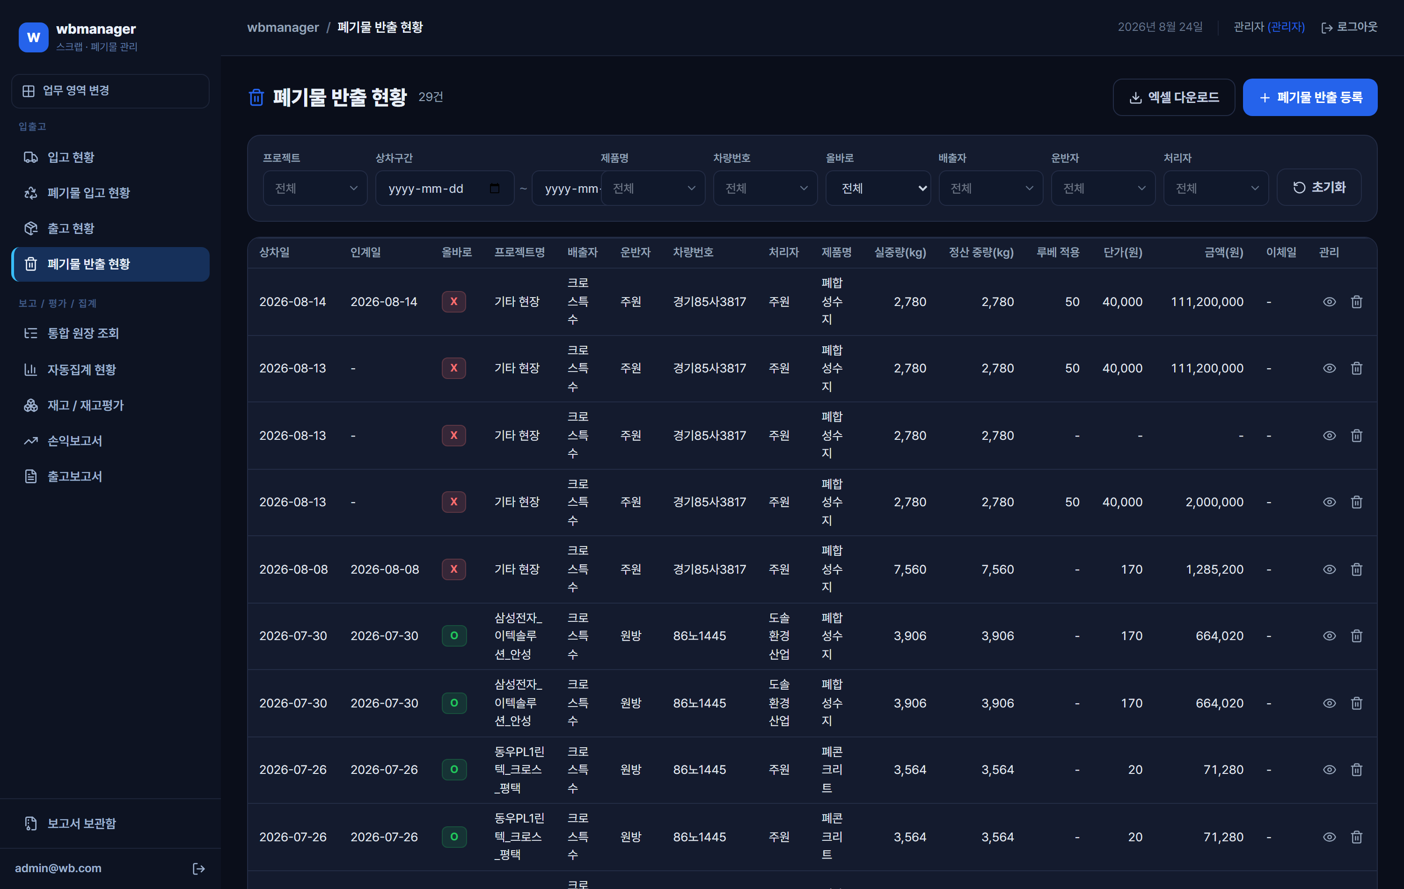
▲ 폐기물 반출 현황
구분 | 내용
성격 | 수입이 아니라 비용이다. 손익의 "폐기물비용"으로 잡힌다
정산중량 | 거래처 감량 전 실중량이 있으면 그 값, 없으면 실중량 − 감량
금액 | 정산중량 × 단가
재고 반영 | 제품명을 지정한 건만 OUT으로 반영된다
올바로 | 신고 여부·인계일자는 「AMS > 폐기물 · 올바로 관리」에서 정리한다

6.6 첨부와 자동 인식(OCR)
- 파일 칸은 끌어다 놓기(드래그 앤 드롭)로 넣을 수 있다. 칸을 눌러 파일을 골라도 된다.
- 첨부한 파일은 Google Drive의 지정 폴더에 보관되고, 시스템에는 위치만 저장된다.
- 계량증명서 이미지를 올리면 계량일·차량번호·중량 등을 자동으로 읽어 입력란을 채운다.
★ 자동으로 채워진 값은 반드시 눈으로 확인한다. 흐릿한 계근표는 잘못 읽힐 수 있다.

6.7 고치기와 지우기
상황 | 방법 | 결과
값이 틀렸다 | 목록 → 상세(눈 아이콘) → 「수정」 | 재고·집계·손익이 즉시 따라 바뀐다
잘못 등록했다 | 목록 → 휴지통 아이콘 | 화면에서 사라지고 재고 반영분도 취소된다
지운 걸 되살린다 | 삭제된 데이터는 남아 있으나 화면 기능은 없다 | 관리자를 통해 확인이 필요하다
삭제는 화면에서만 감추는 방식(소프트 삭제)이지만, 재고 기록은 실제로 지워지므로 재고는 정상적으로 되돌아간다. 잘못 등록한 건은 삭제 후 다시 등록하는 것이 맞는 절차다.
선별(품목 재분류)은 원장·집계에는 "선별" 유형으로 나오지만, 현재 등록 화면은 없다.
미분류로 잡힌 물량의 품목을 확정하려면 해당 입고 건을 상세에서 수정해 제품명을 채우는 방식으로 처리한다.

7. 조회와 검증

7.1 통합 원장 조회 「SWMS > 통합 원장 조회」
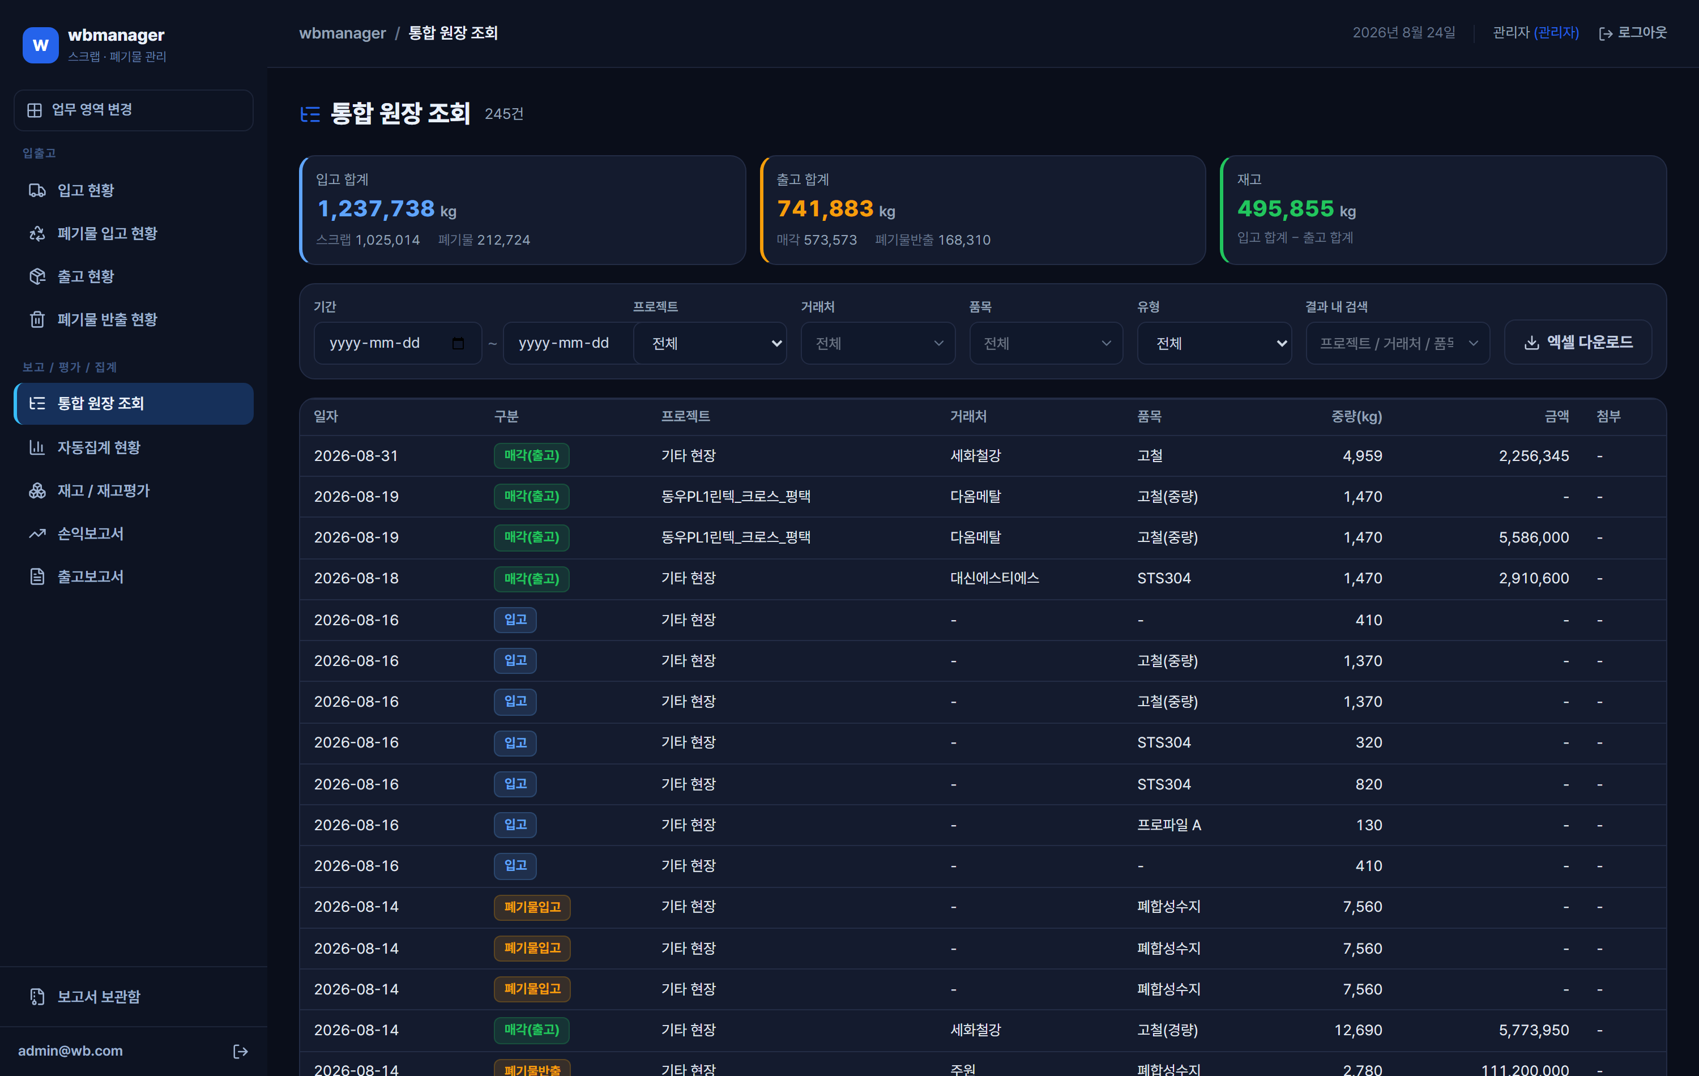
▲ 통합 원장 조회
입고 · 폐기물입고 · 선별 · 매각 · 폐기물반출 다섯 가지를 한 표에서 시간순으로 본다. 화면을 오가지 않고 "그날 무슨 일이 있었는지"를 확인하는 자리다.
영역 | 내용
요약 카드 | 입고 합계 / 출고 합계 / 재고(입고 − 출고)
검색 | 기간, 프로젝트, 거래처, 품목, 유형
결과 내 검색 | 조회된 결과 안에서 프로젝트·거래처·품목명을 다시 훑는다. 서버를 다시 부르지 않아 즉시 반응한다
엑셀 | 조회 조건 그대로 내려받는다

7.2 자동집계 현황 「SWMS > 자동집계 현황」
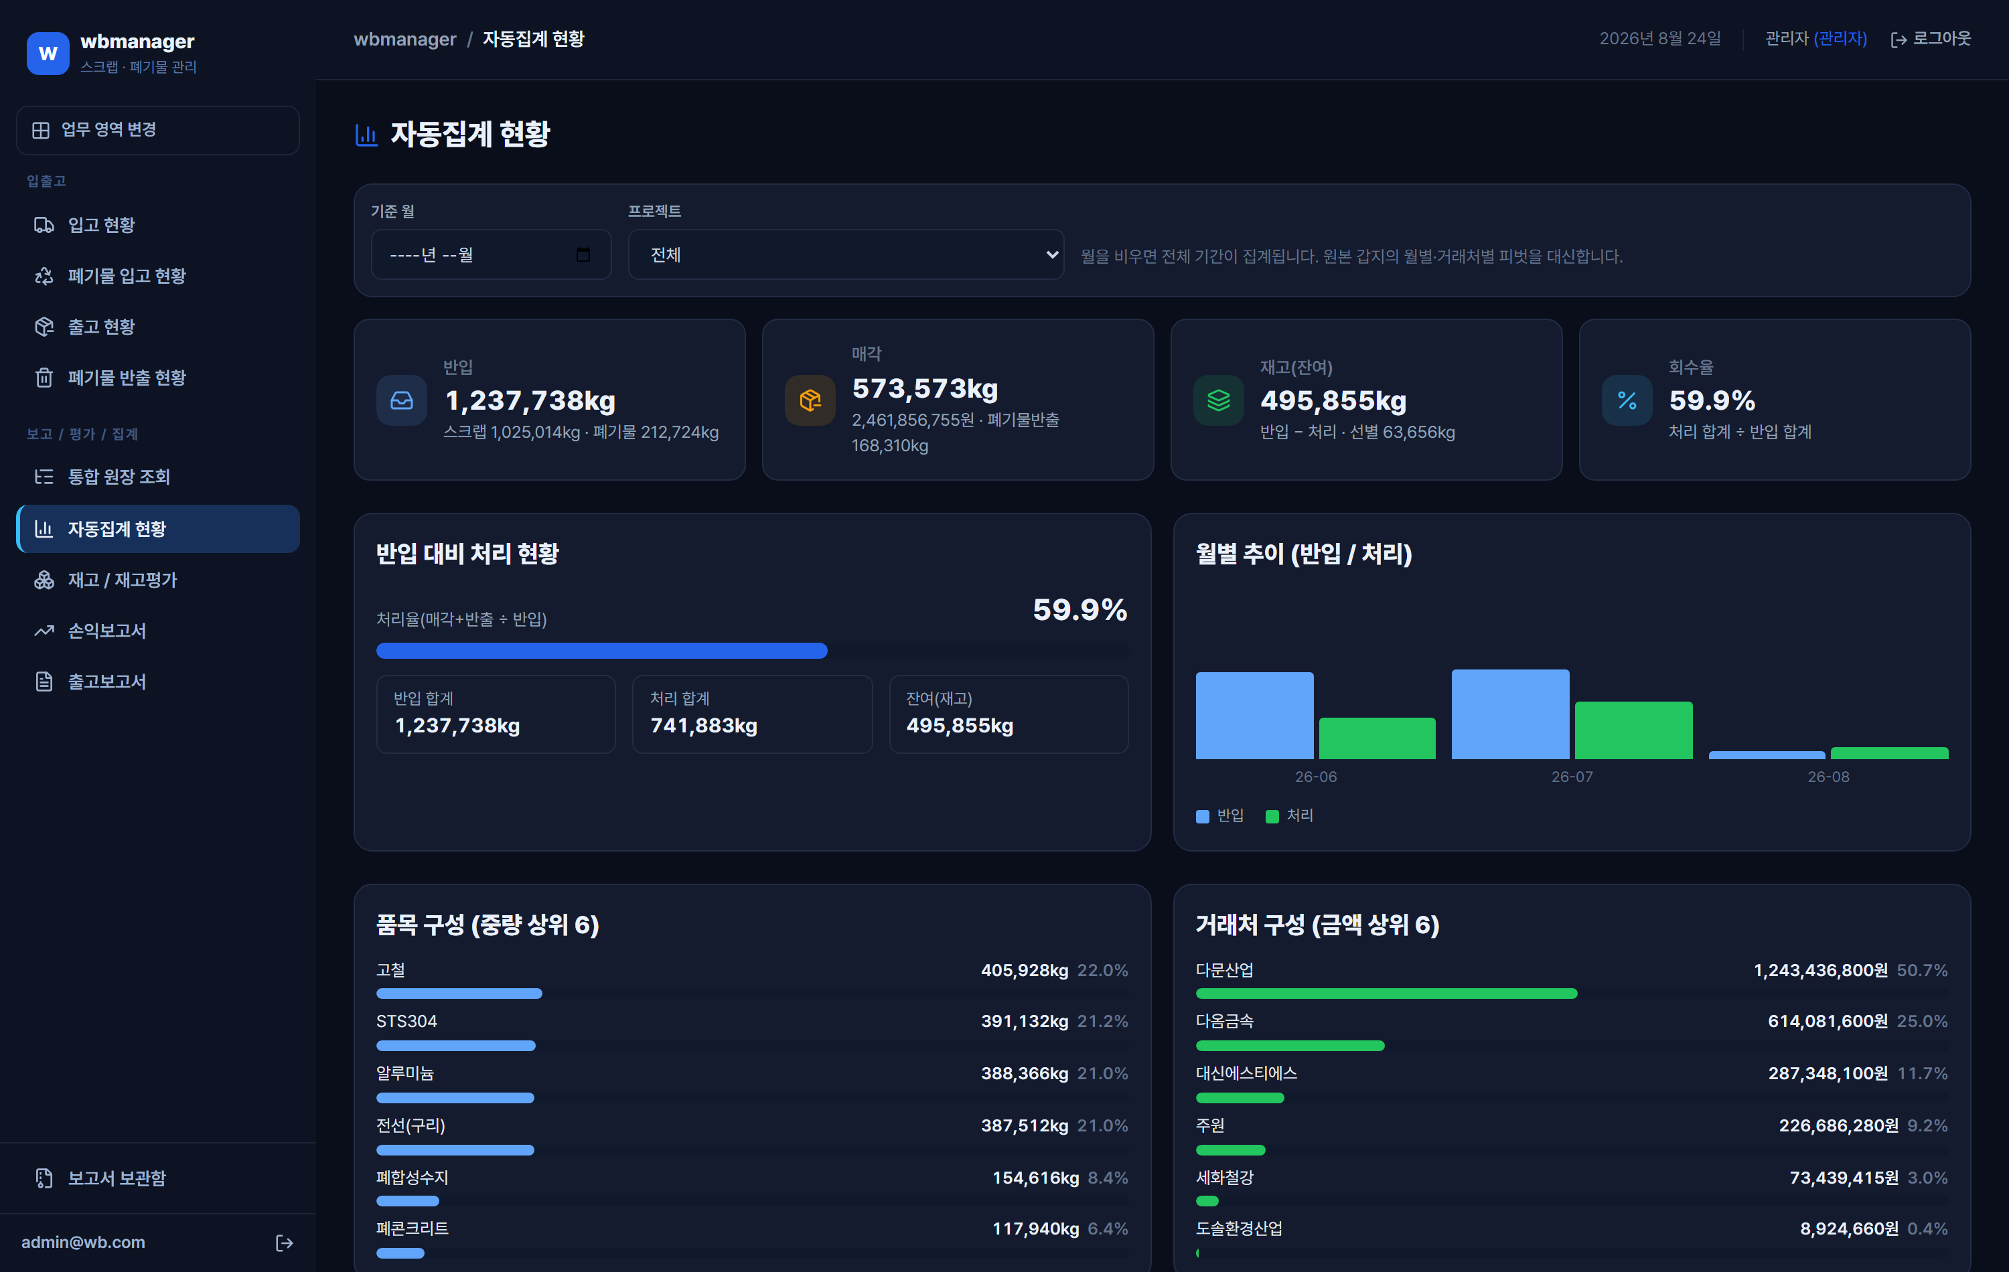
▲ 자동집계 현황
통합 원장을 축별로 자동 소계한다. 예전에 갑지에서 피벗으로 뽑던 표를 대신한다.
영역 | 내용
요약 카드 4장 | 반입 / 매각 / 재고(잔여) / 회수율
① 프로젝트별 소계 | 차수별 물량·금액 비교
② 거래처별 소계 | 거래 비중이 큰 곳 확인
③ 품목별 소계 | 품목 구성 파악
④ 구분별 소계 | 입고 / 선별 / 매각 / 폐기물 비중
⑤ 월별 소계 | 추이 확인
반입 대비 처리 현황 | 반입 합계 · 처리 합계 · 잔여(재고)
월별 추이 그래프 | 반입과 처리를 막대로 비교
품목 구성 · 거래처 구성 | 중량 상위 6개 품목, 금액 상위 6개 거래처

7.3 무엇을 보고 이상을 알아채는가
확인 지점 | 정상 | 이상하면
재고 잔량 | 0 이상 | 음수면 출고 중복 또는 입고 누락
미분류 잔량 | 거의 없음 | 쌓이면 품목 확정이 밀린 것
반입 − 처리 − 잔여 | 세 숫자가 맞아떨어짐 | 어긋나면 등록 누락 의심
올바로 미신고 | 0건 | 남아 있으면 신고 처리 필요

8. 재고와 손익

8.1 재고의 정의 ★
이 시스템에서 재고는 단 하나의 식으로 정의된다. 기존 갑지(수기 집계표)의 정의를 그대로 옮긴 것이다.
재고(잔량) = Σ 입고 − Σ 출고 (프로젝트 × 품목 단위)
모든 물량 등록은 "재고원장"이라는 한 장부에 IN 또는 OUT 한 줄로 쌓인다. 재고 화면은 이 장부를 합산해 보여줄 뿐, 재고 수치를 따로 저장하지 않는다. 그래서 등록을 고치면 재고가 즉시 따라 바뀐다.
업무 행위 | 재고원장에 남는 것 | 방향
입고 등록 | 재고반영중량만큼 1줄 | IN (+)
폐기물 입고 등록 | 재고반영중량만큼 1줄 | IN (+)
선별 | 2줄 — 선별 전 품목 차감, 선별 후 품목 증가 | OUT + IN
매각(출고) 등록 | 정산중량만큼 1줄 | OUT (−)
폐기물 반출 등록 | 정산중량만큼 1줄 (품목을 지정한 경우만) | OUT (−)

8.2 재고 / 재고평가 화면
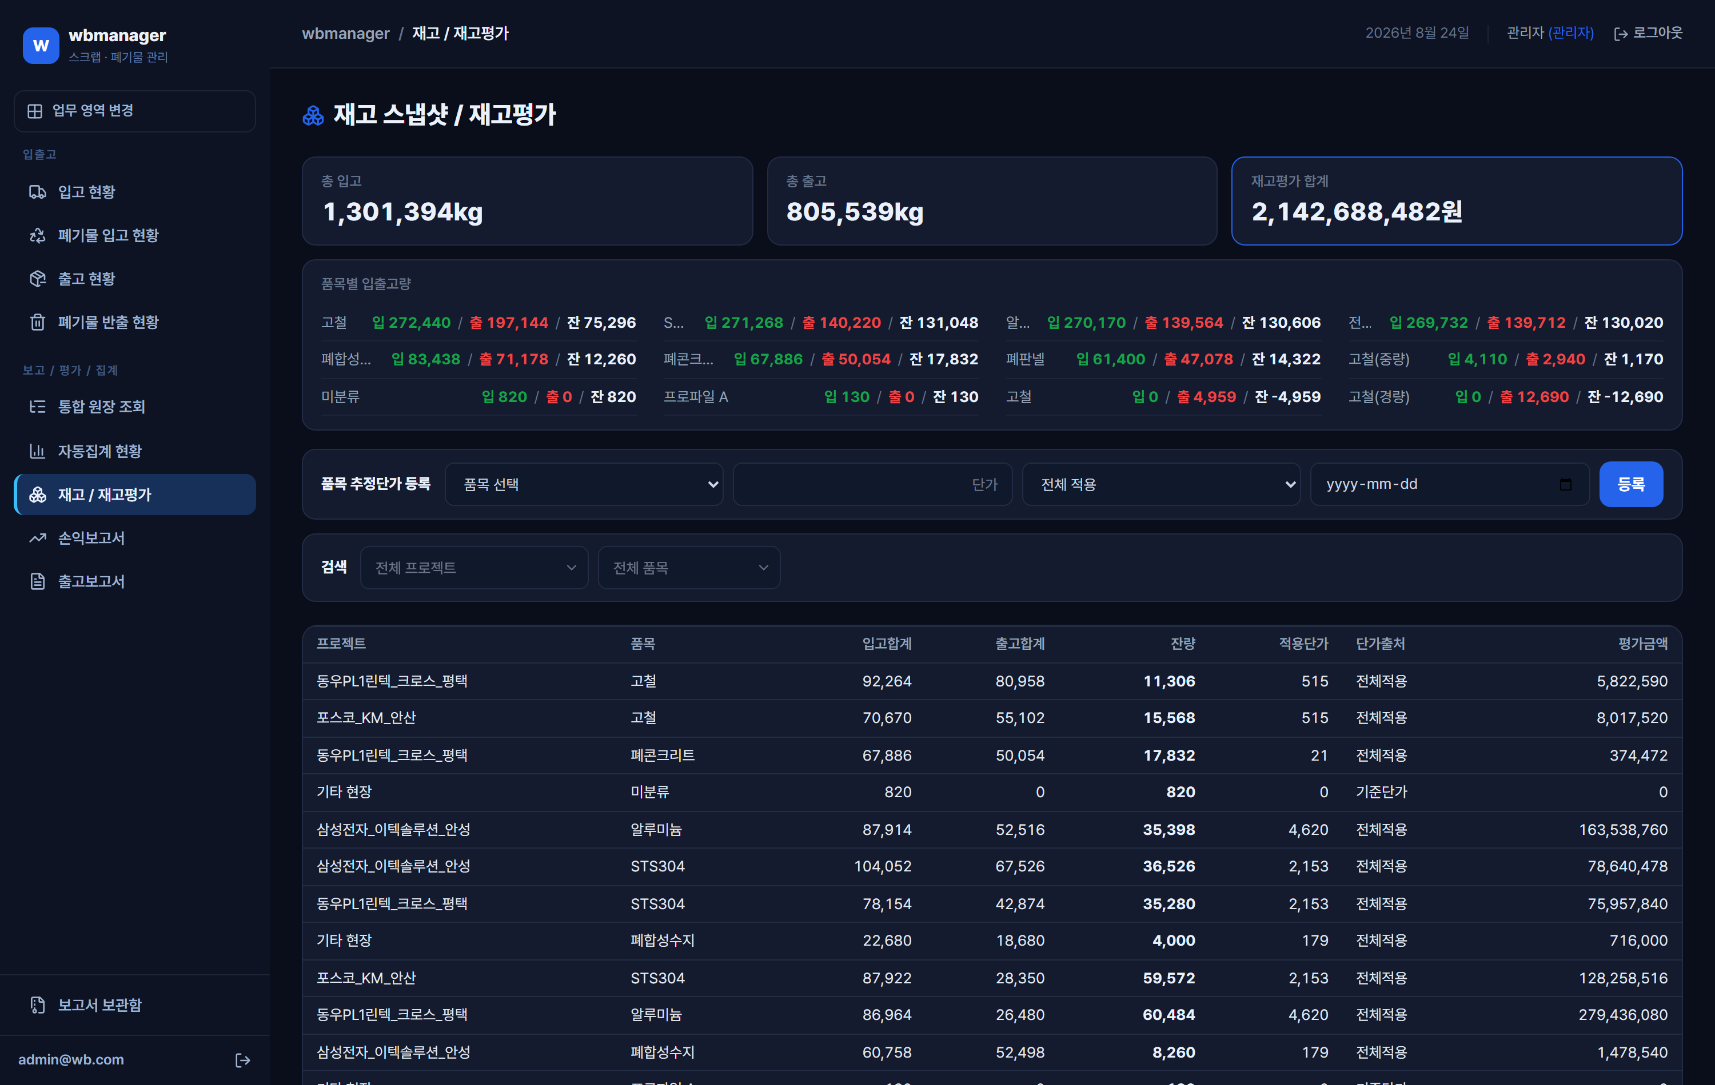
▲ 재고 / 재고평가 — 요약 카드와 품목별 입출고량
영역 | 내용
요약 카드 3장 | 총 입고 / 총 출고 / 재고평가 합계
품목별 입출고량 | 품목마다 입고·출고·잔량. 여러 프로젝트에 흩어져 있어도 품목 단위로 합산한다
품목 추정단가 등록 | 품목 · 단가 · 적용범위(전체 또는 특정 차수) · 적용일자를 넣고 등록
검색 | 프로젝트, 품목. 카드와 표에 모두 걸린다
재고 표 | 프로젝트 × 품목별 입고합계 · 출고합계 · 잔량 · 적용단가 · 단가출처 · 평가금액
드릴다운 | 표의 행을 클릭하면 그 품목의 변동 내역이 열린다
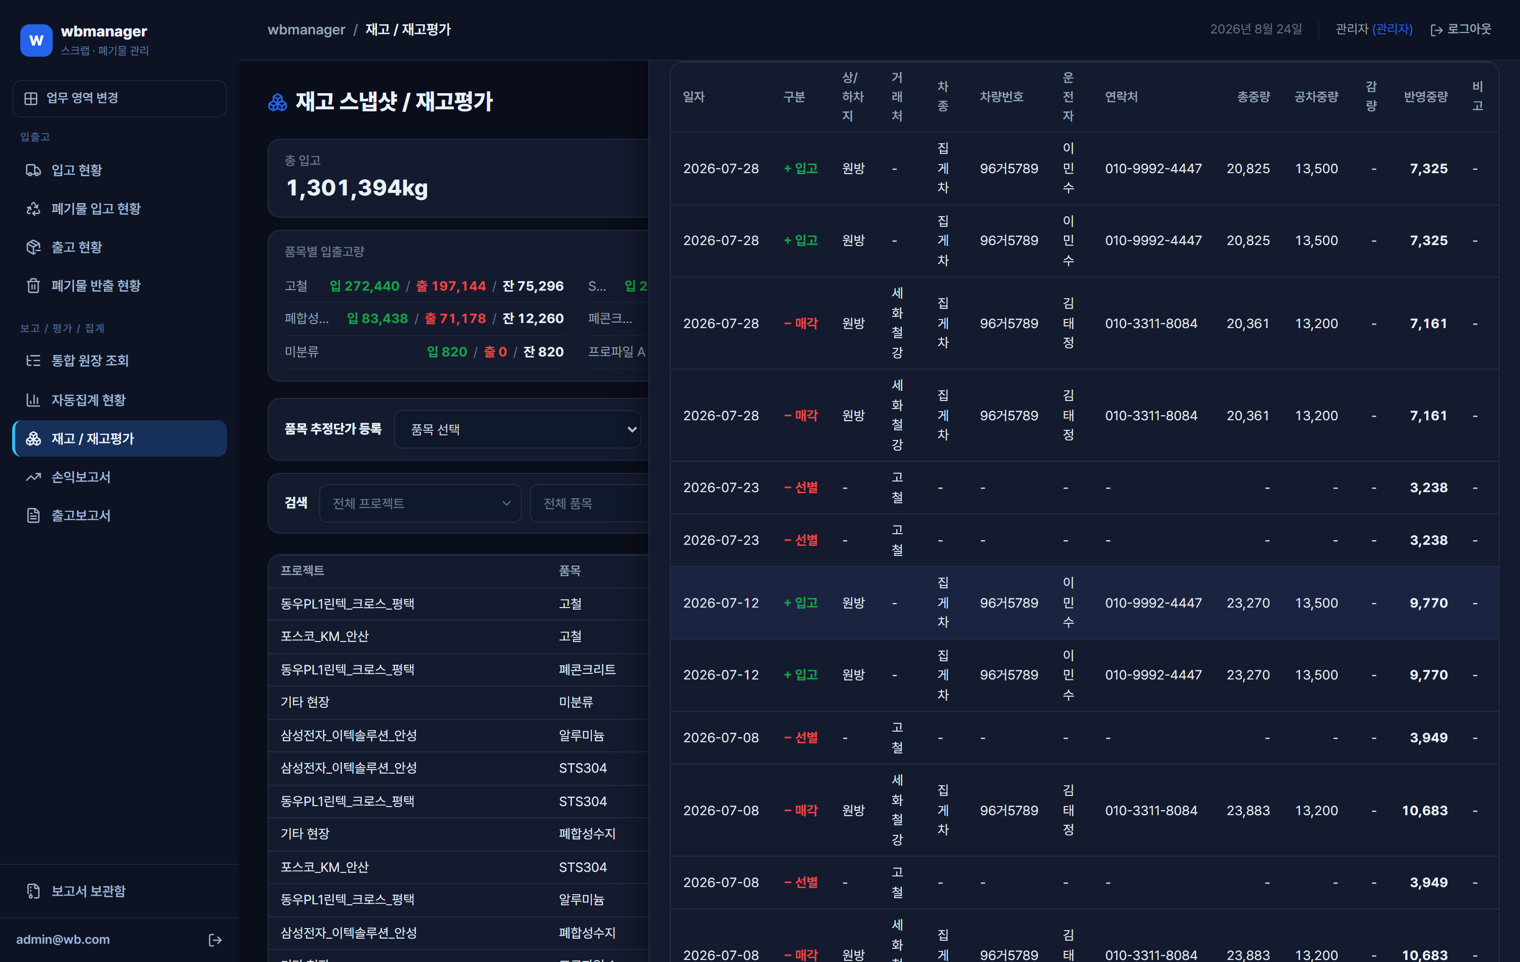
▲ 재고 표 행을 클릭하면 열리는 변동 내역

8.3 단가 우선순위 ★
재고평가액은 "잔량 × 적용단가"다. 적용단가는 세 곳에서 올 수 있고, 아래 순서로 먼저 찾은 것을 쓴다.
순위 | 출처 | 화면 표기 | 설명
1 | 해당 프로젝트 전용 단가 | 차수전용 | 그 프로젝트에만 적용하려고 등록한 단가
2 | 전체 적용 단가 | 전체적용 | 프로젝트를 지정하지 않고 등록한 단가
3 | 품목 기준단가 | 기준단가 | 품목 마스터의 기본값. 위 둘이 없을 때만 쓴다
같은 순위 안에서는 적용일자가 가장 최근인 것을 쓴다. 단가는 덮어쓰지 않고 이력으로 쌓이므로 과거 등록분은 그대로 남는다.
★ 재고평가액이 예상과 다르면 먼저 재고 표의 "단가출처" 열을 본다. "기준단가"로 나온 품목은 추정단가가 없어 기본값으로 계산된 것이다.

8.4 손익 세 숫자 ★ 「SWMS > 손익보고서」
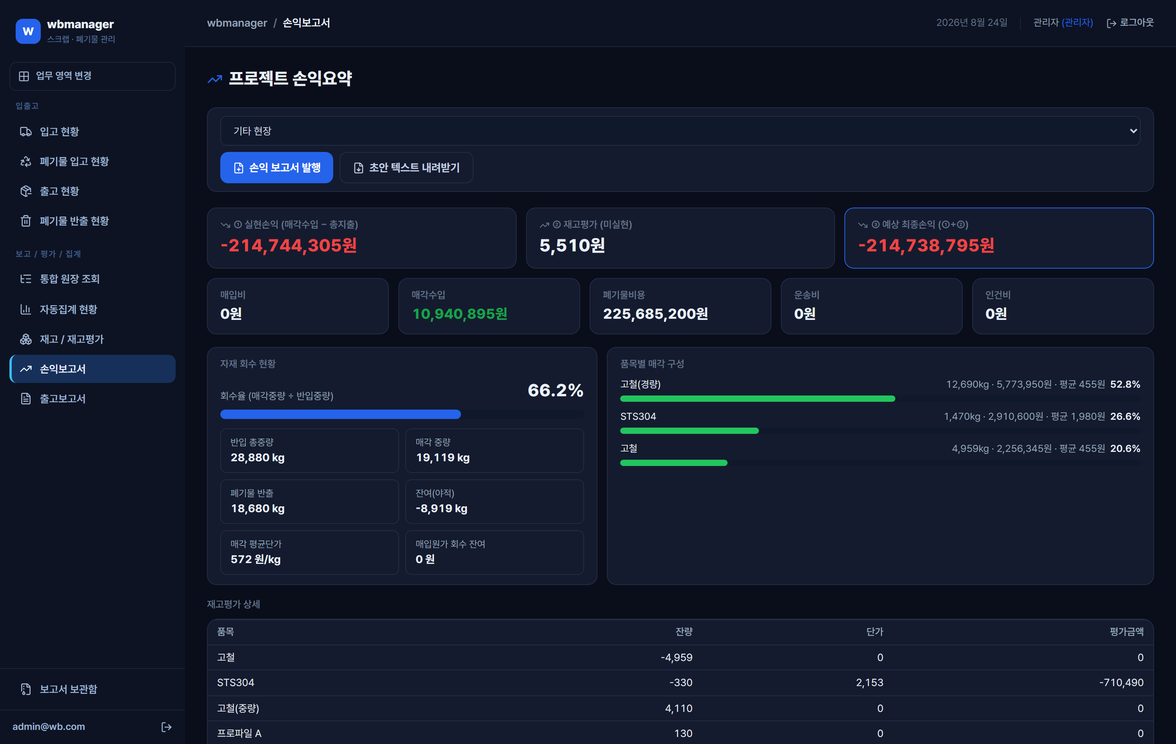
▲ 프로젝트 손익요약 — 핵심 카드와 비용 구성
화면을 열면 가장 최근 프로젝트가 자동으로 선택된다. 핵심은 세 숫자다.
숫자 | 계산식 | 성격
① 실현손익 | 매각수입 − (매입비 + 폐기물비용 + 운송비 + 인건비) | 이미 확정된 돈
② 재고평가 | 남은 물량 × 추정단가 | 아직 팔지 않은 물량의 추정 가치
③ 예상 최종손익 | ① + ② | 추정을 포함한 최종 전망

구성 항목 | 어디서 오는가
매입비 | 프로젝트 관리에 등록한 매입금액
매각수입 | 출고(매각) 등록 금액의 합계
폐기물비용 | 폐기물 반출 등록 금액의 합계
운송비 · 인건비 | 별도 등록 자료. 현재 등록 화면이 없어 0으로 표시된다

★ ③은 추정이다. ②가 추정단가에 좌우되므로 단가가 부실하면 ③도 부실하다.
대외 보고에는 ①을 기준으로 하고 ②③은 참고로 붙이는 편이 안전하다.
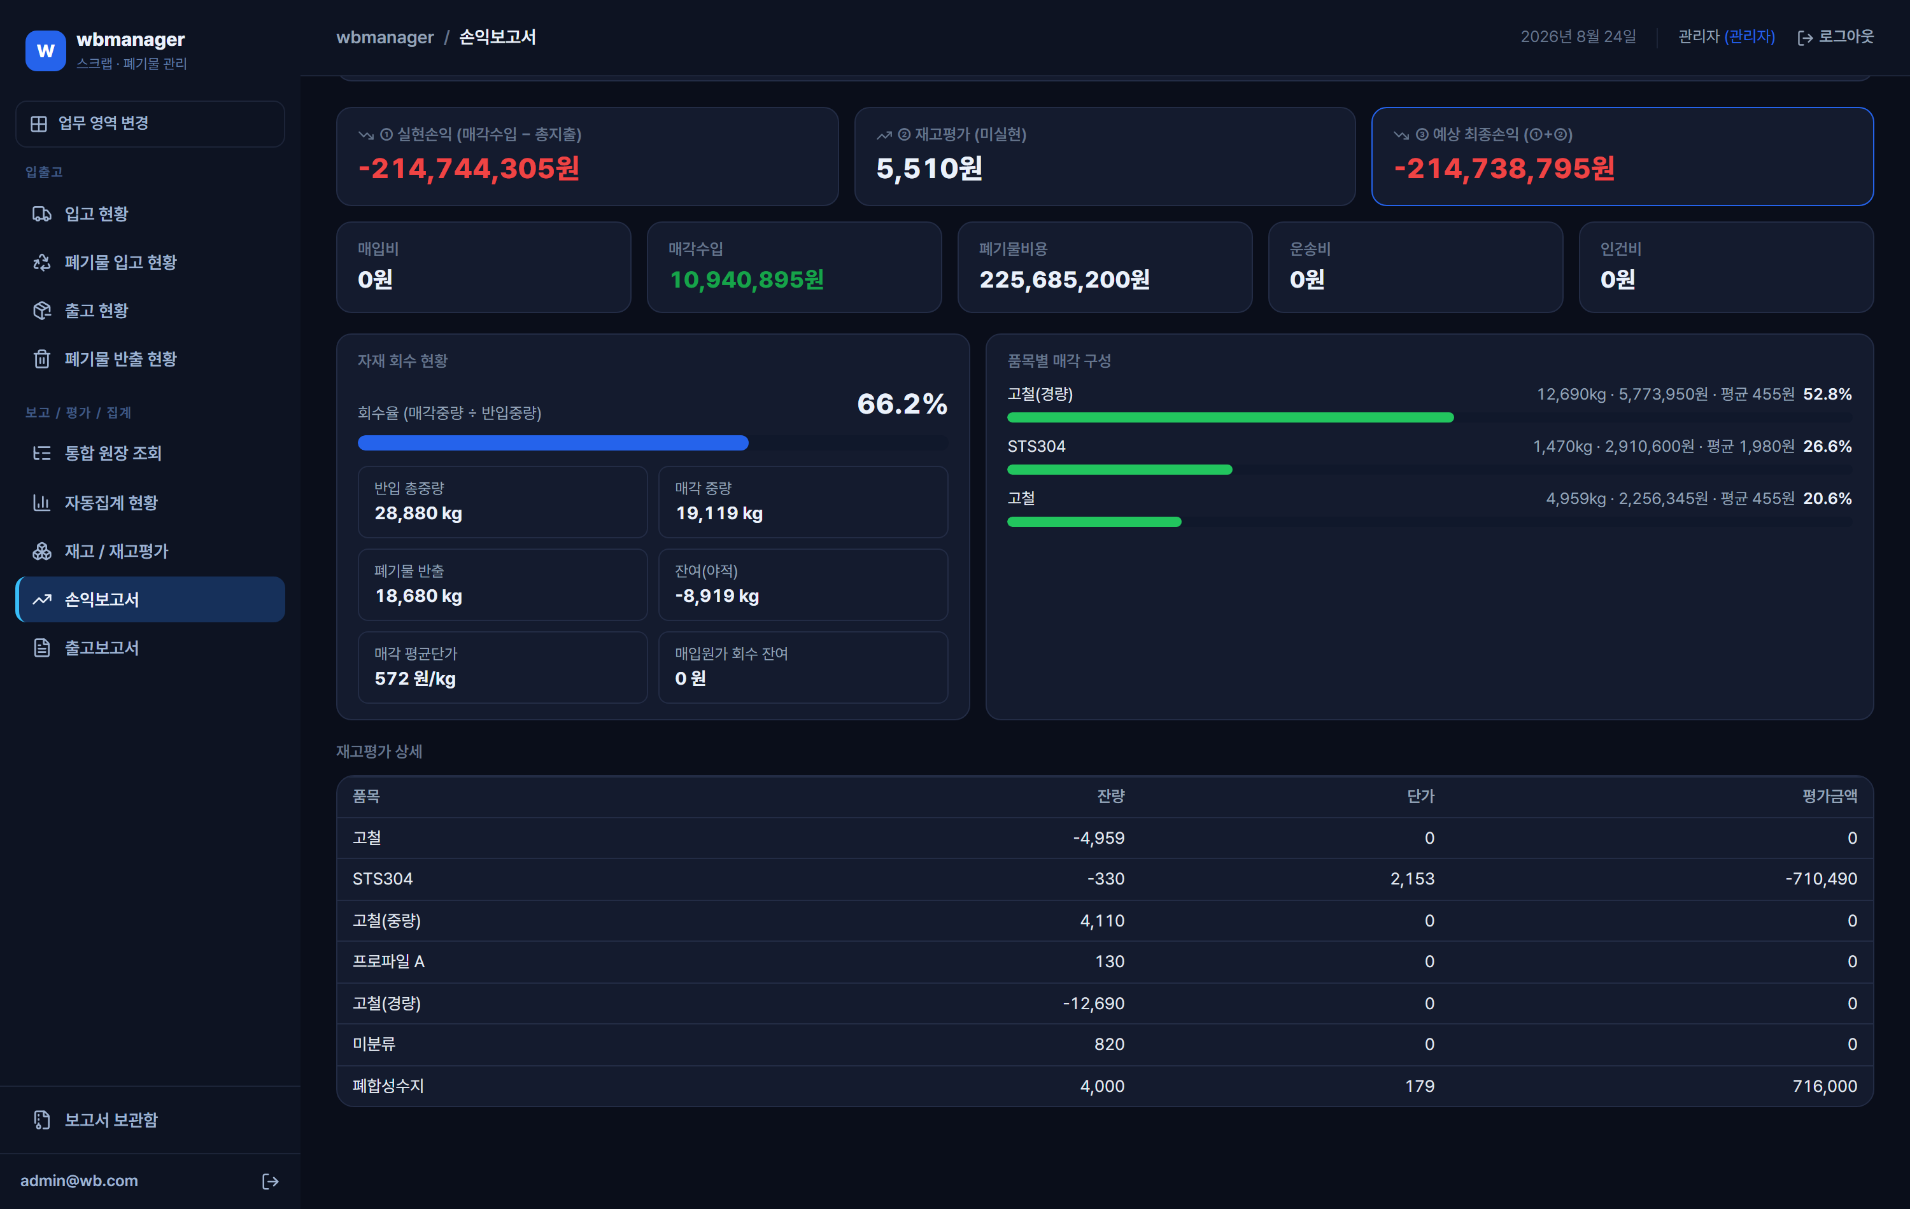
▲ 자재 회수 현황 · 품목별 매각 구성
지표 | 계산식
회수율 | 매각중량 ÷ 반입중량 × 100 (반입 = 일반입고 + 폐기물입고)
매각 평균단가 | 매각수입 ÷ 매각중량
매입원가 회수 잔여 | 매입비 − 매각수입 (음수면 0으로 표시 = 이미 회수 완료)
잔여(야적) | 재고평가 대상 잔량의 합계

8.5 월말 점검 순서
- 요약 카드의 총 입고·총 출고가 실제 감각과 맞는지 본다.
- 잔량이 음수인 품목이 있는지 본다. 있으면 출고 과다 또는 입고 누락이다.
- 단가출처가 "기준단가"인 품목을 찾아 추정단가를 등록한다.
- 의심스러운 행은 클릭해 드릴다운으로 원본 계근 건을 확인한다.
- 손익요약에서 매입비가 0이 아닌지 확인한다.

9. 보고서 만들기
보고서는 "발행"하는 순간의 숫자를 그대로 굳혀 보관함에 남긴다. 이후 등록이 추가되어도 발행본은 바뀌지 않는다.

9.1 출고보고서 발행 「SWMS > 출고보고서」
- 사이드바에서 「출고보고서」를 누르면 발행 창이 바로 열린다.
- 시작일과 종료일을 정한다. 같은 날로 두면 하루치 보고다.
- 「발행」을 누른다. 발행이 끝나면 보고서 보관함으로 돌아온다.
구간으로 발행하면 세 시트 모두 날짜별 블록으로 나뉘어 작성되고, 출고가 없던 프로젝트는 "출고 없음"으로 표기된다. 보고서는 엑셀(.xlsx) 한 가지 형식이다.
시트 | 내용
계근공유방 보고자료 | 공유방에 그대로 올리는 계근 내역 형식
스크랩반출List | 매각(출고) 반출 목록
폐기물반출List | 폐기물 반출 목록

9.2 손익보고서 발행 「SWMS > 손익보고서」
- 손익요약 화면에서 프로젝트를 고르고 「손익 보고서 발행」을 누른다.
- 발행 시점의 실현손익·재고평가·비용 구성이 그대로 저장된다.

9.3 보고서 보관함
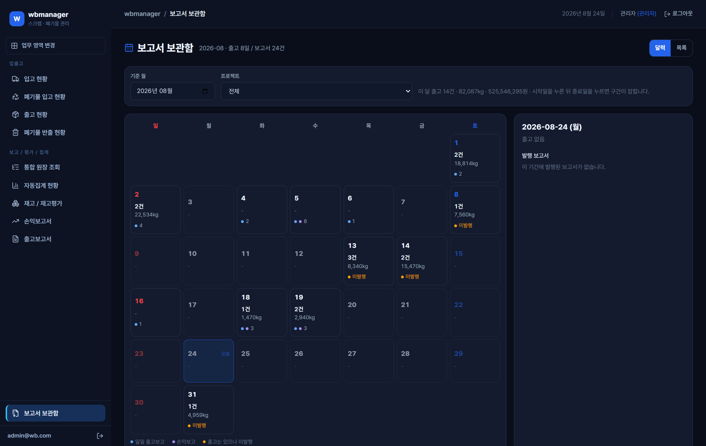
▲ 보고서 보관함 — 달력 보기와 목록 보기
기능 | 설명
달력 보기 | 월 단위로 출고가 있던 날과 발행된 보고서를 함께 본다. 시작일→종료일 순으로 누르면 구간이 잡힌다
목록 보기 | 발행된 보고서를 표로 본다. 종류(일일 출고보고 / 손익 보고)와 기간으로 거른다
내려받기 | 행의 엑셀 아이콘
삭제 | 행의 휴지통 아이콘
위치 | SWMS와 DMS 사이드바 맨 아래에 고정돼 있다

★ 대외 제출·회의 자료는 반드시 발행본을 쓴다. 화면 숫자는 등록이 추가되면 계속 변하므로 근거로 삼기 어렵다.

10. 문서 관리 (DMS)
계약서 · 증빙 · 인허가 같은 문서를 분류 트리에 맞춰 보관한다. 파일은 Google Drive에 저장되지만, 무엇이 어디 있는지는 시스템이 관리한다. 화면에 드라이브 링크를 노출하지 않고 항상 앱을 거쳐 내려받는다.

10.1 분류 트리
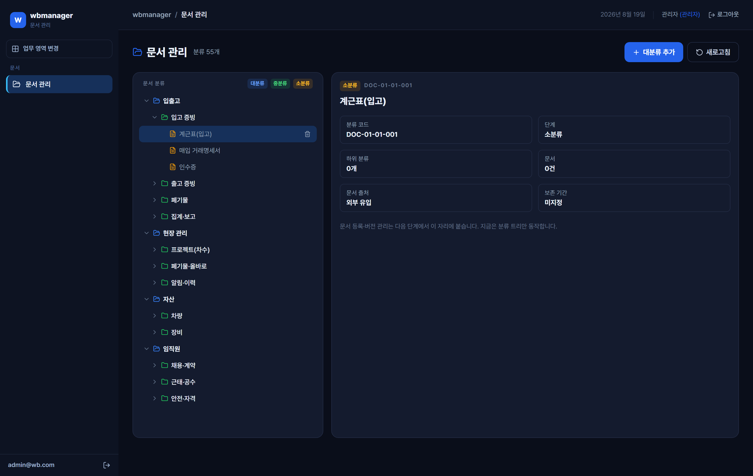
▲ 문서 분류 트리 — 대 · 중 · 소 3단
단계 | 색 | 예
대분류 | 파랑 | 입출고 / 현장 관리 / 자산 / 임직원
중분류 | 초록 | 입고 증빙 / 프로젝트(차수) / 차량 / 채용·계약
소분류 | 주황 | 계근표(입고) / 매입계약서 / 차량등록증 / 근로계약서
문서는 소분류에만 매단다. 분류 옆 숫자는 그 분류에 든 문서 수다.

10.2 분류 추가 · 삭제
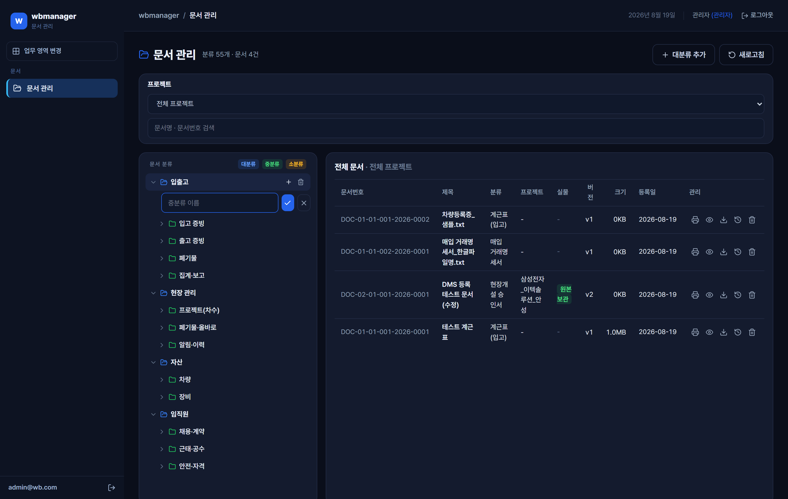
▲ 분류 추가 — 이름을 넣고 확인
- 분류 오른쪽 + 아이콘을 누르면 하위 분류를 추가하는 입력줄이 열린다.
- 이름을 넣고 체크 아이콘으로 확정, × 아이콘으로 취소한다.
- 문서가 들어 있는 분류는 삭제되지 않는다. 문서를 옮기거나 지운 뒤 삭제한다.
- 추가한 분류는 그대로 저장되어 다음 접속에도 남는다.

10.3 문서 등록
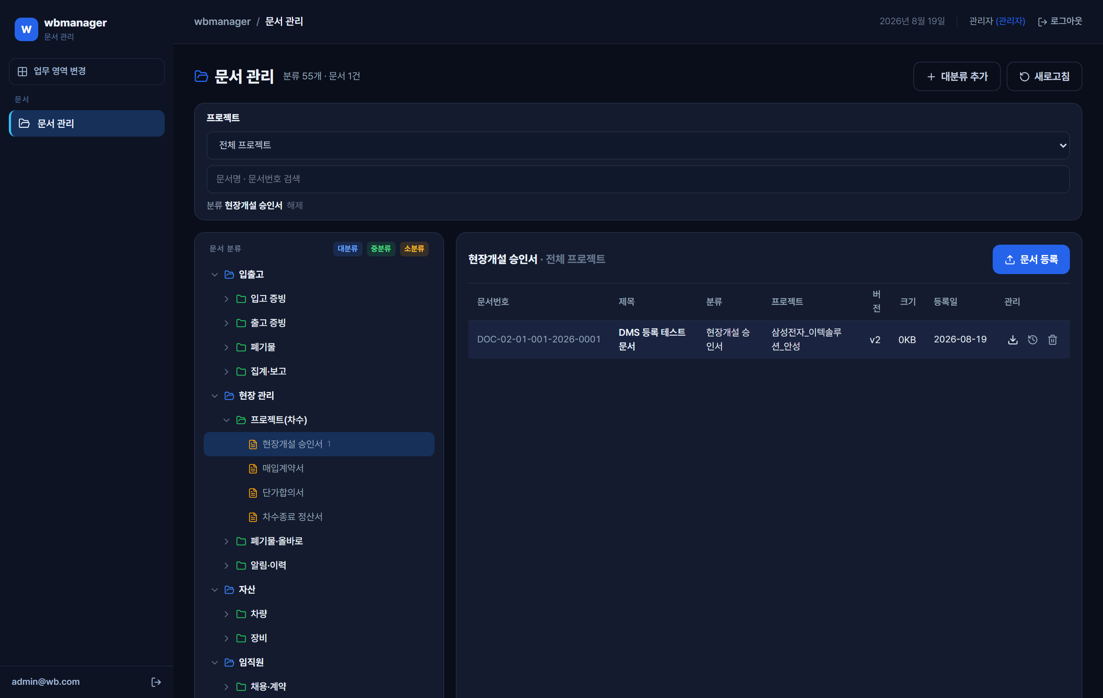
▲ 문서 등록
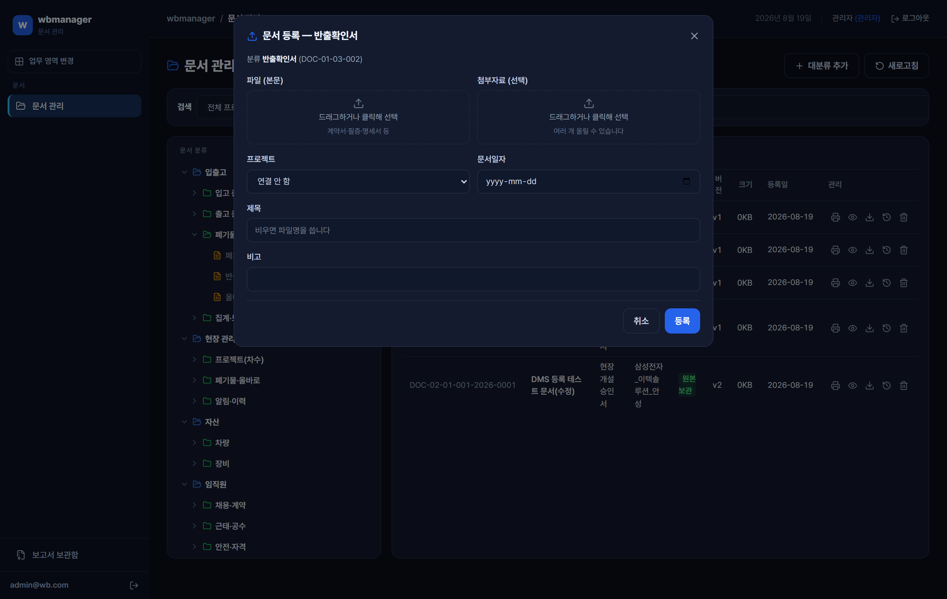
▲ 파일(본문)과 첨부자료를 한 줄에 — 끌어다 놓기로 넣는다
- 트리에서 문서를 넣을 소분류를 고른다.
- 「문서 등록」을 누른다.
- 파일(본문)을 끌어다 놓는다. 관련 자료가 더 있으면 첨부자료 칸에 여러 개를 함께 올린다.
- 제목을 넣는다. 비우면 파일명이 제목이 된다.
- 프로젝트·문서일자 등 정보를 채우고 저장한다.
문서번호는 분류 코드에 연도와 순번을 붙여 자동으로 매겨진다. 예: DOC-01-04-002-2026-0001

10.4 상세 · 메타 수정 · 실물 문서
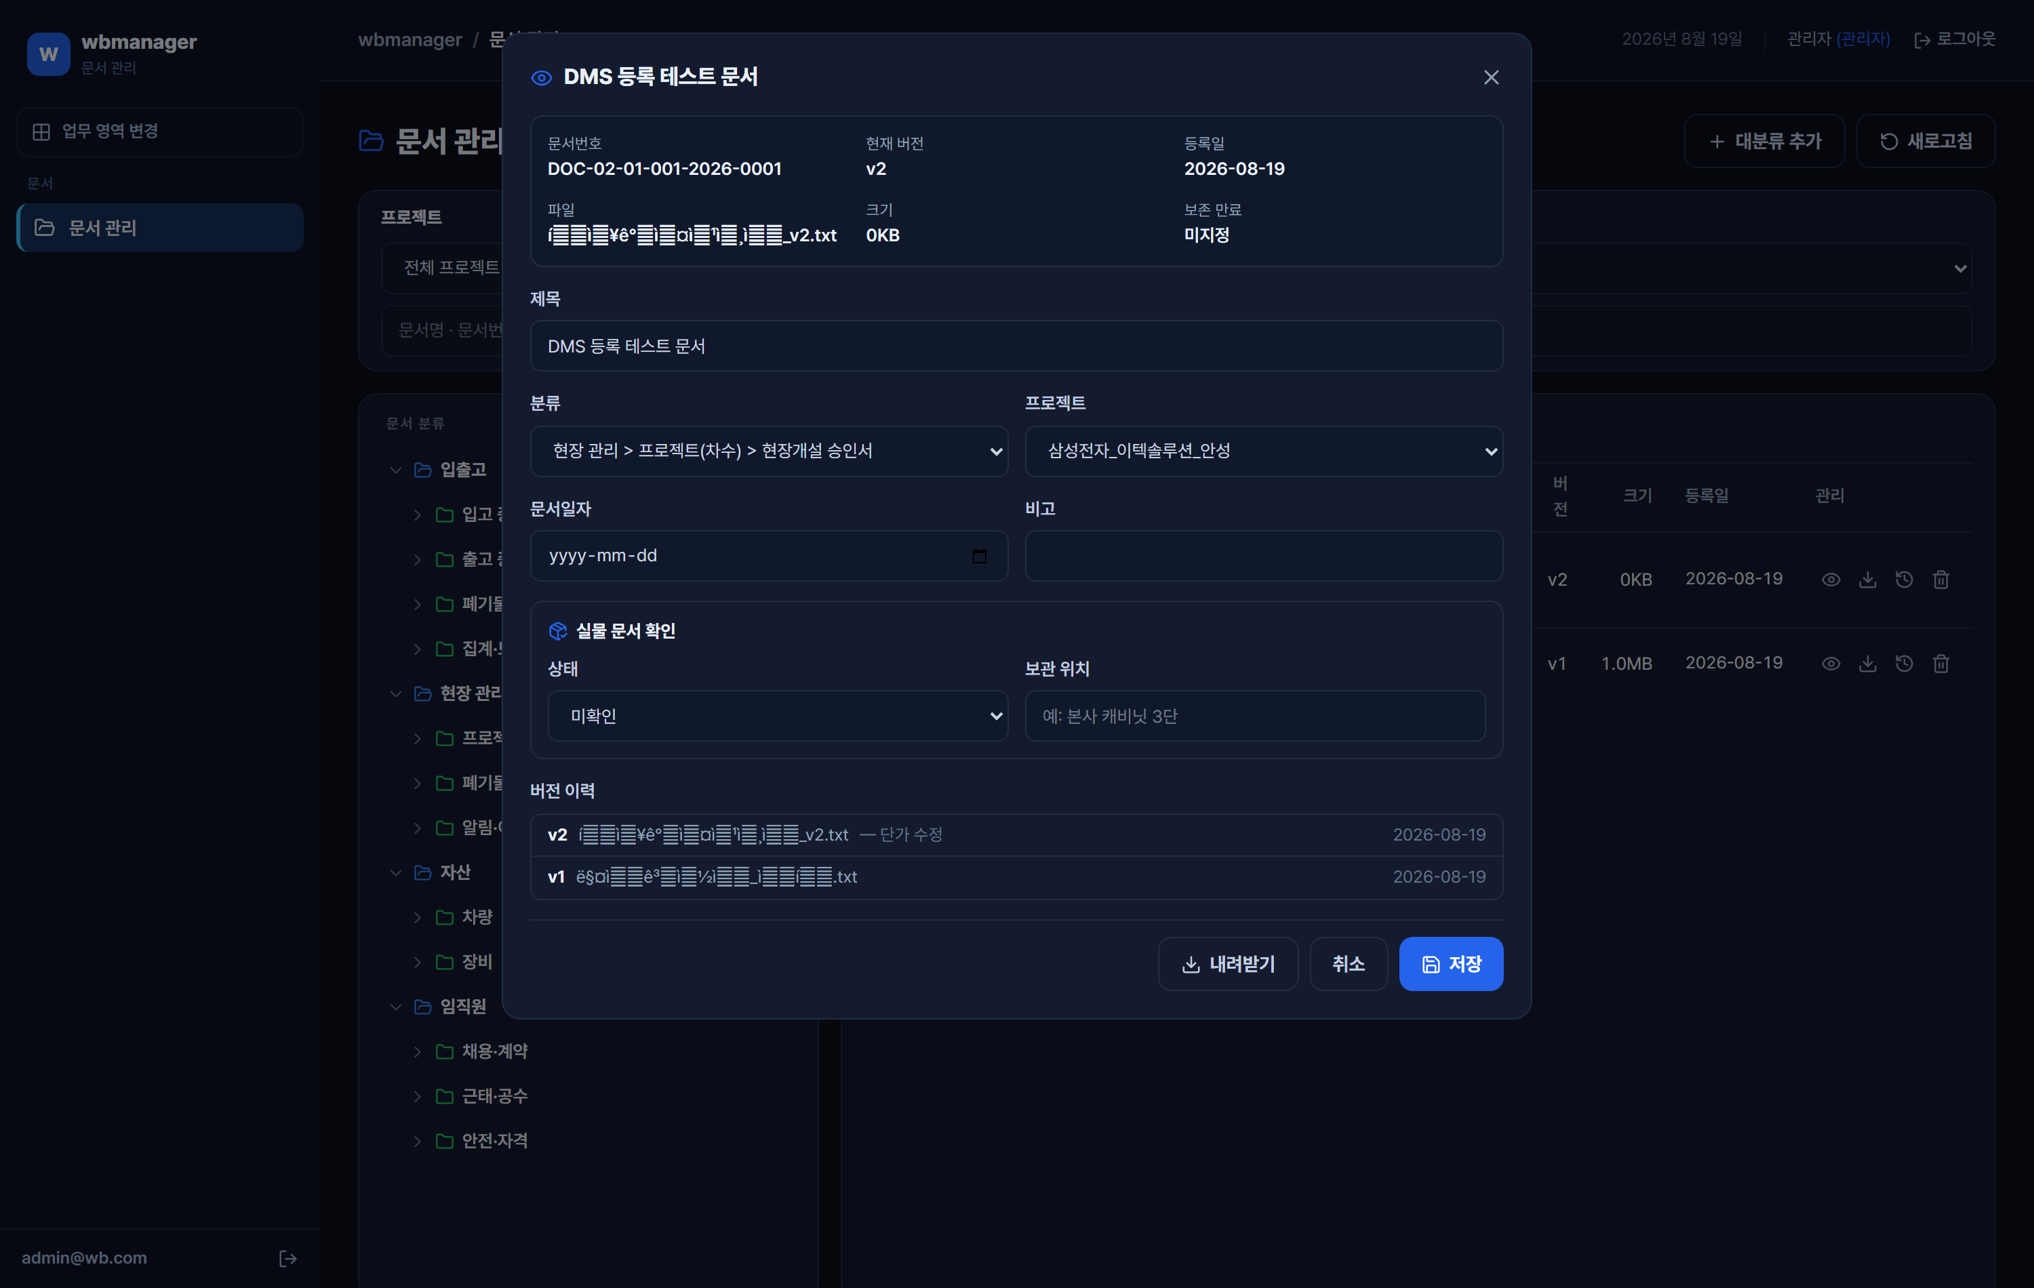
▲ 문서 상세
항목 | 설명
메타 정보 | 제목, 분류, 프로젝트, 문서일자, 비고를 상세에서 바로 고친다
실물 문서 상태 | 미확인 / 스캔본만 / 원본 보관 / 원본 반환
보관 위치 | 원본을 어디에 두었는지 적는다
보존 만료 | 분류에 보존기간이 정해져 있으면 자동으로 계산된다
첨부자료 | 본문과 별개로 함께 올린 자료. 각각 내려받는다

★ 스캔본을 올렸다고 원본 보관 의무가 끝나지 않는다. 원본을 받아 보관 중이면 상태를 "원본 보관"으로 바꾸고 위치를 적어 둔다.

10.5 새 버전
- 같은 문서가 개정되면 지우고 다시 올리지 않고 「새 버전」으로 올린다.
- 버전은 v1, v2 … 로 쌓이며 과거 버전도 남는다.
- 같은 파일을 다시 올리면 중복으로 저장하지 않는다.

10.6 인쇄와 PDF 저장
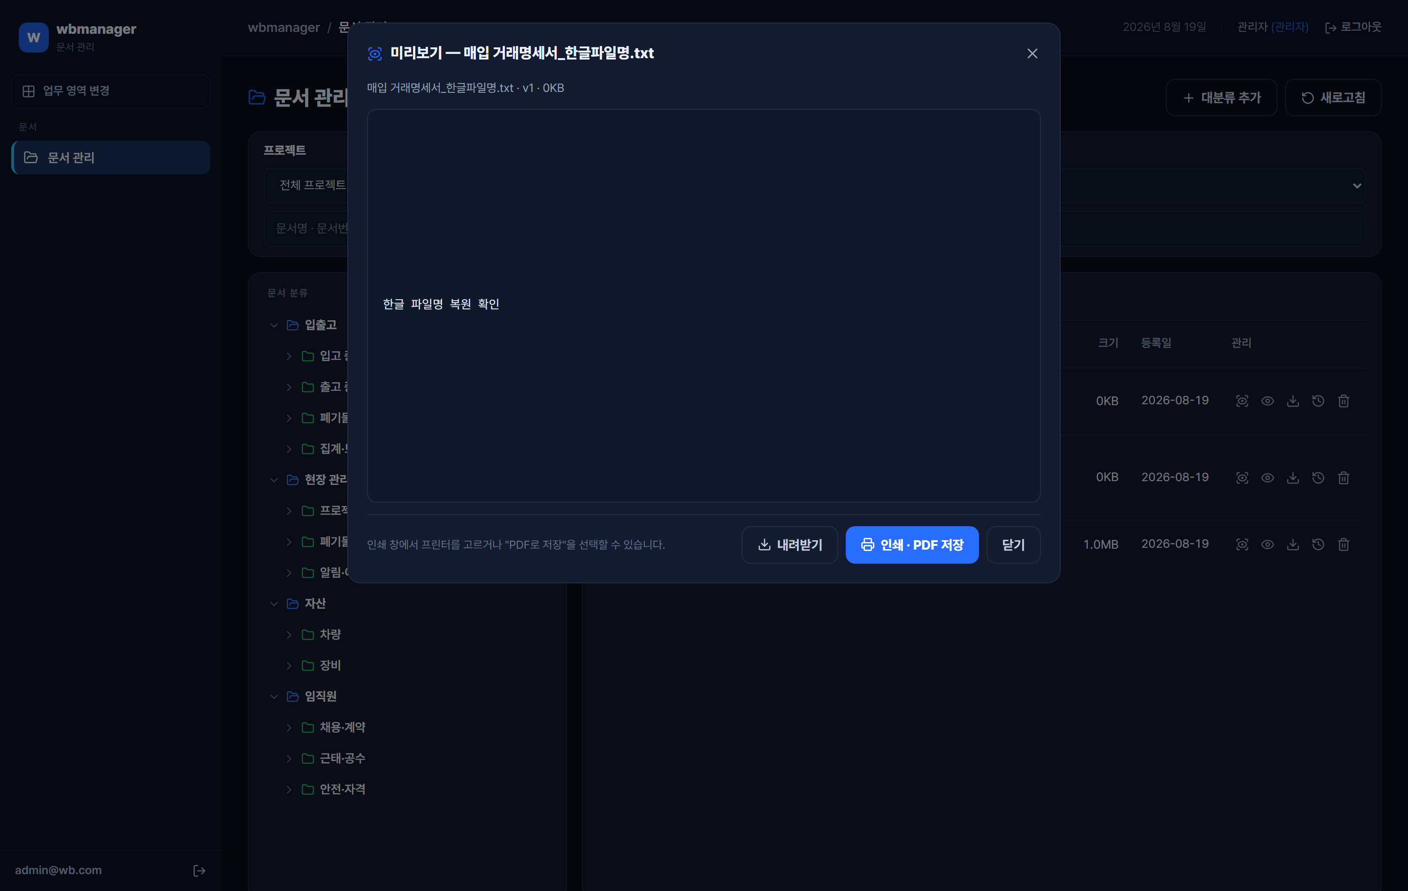
▲ 인쇄 미리보기 — 여기서 인쇄하거나 PDF로 저장한다
프린터 아이콘을 누르면 브라우저의 인쇄 미리보기가 바로 열린다. 거기서 프린터로 뽑거나 "PDF로 저장"을 고른다. 첫 장에는 문서번호·분류·프로젝트·실물 상태 등을 담은 표지가 붙고, 둘째 장부터 파일 내용이 나온다.
PDF 파일은 원본 그대로 인쇄된다. PDF에는 표지가 붙지 않는다.

10.7 업무 화면의 문서함
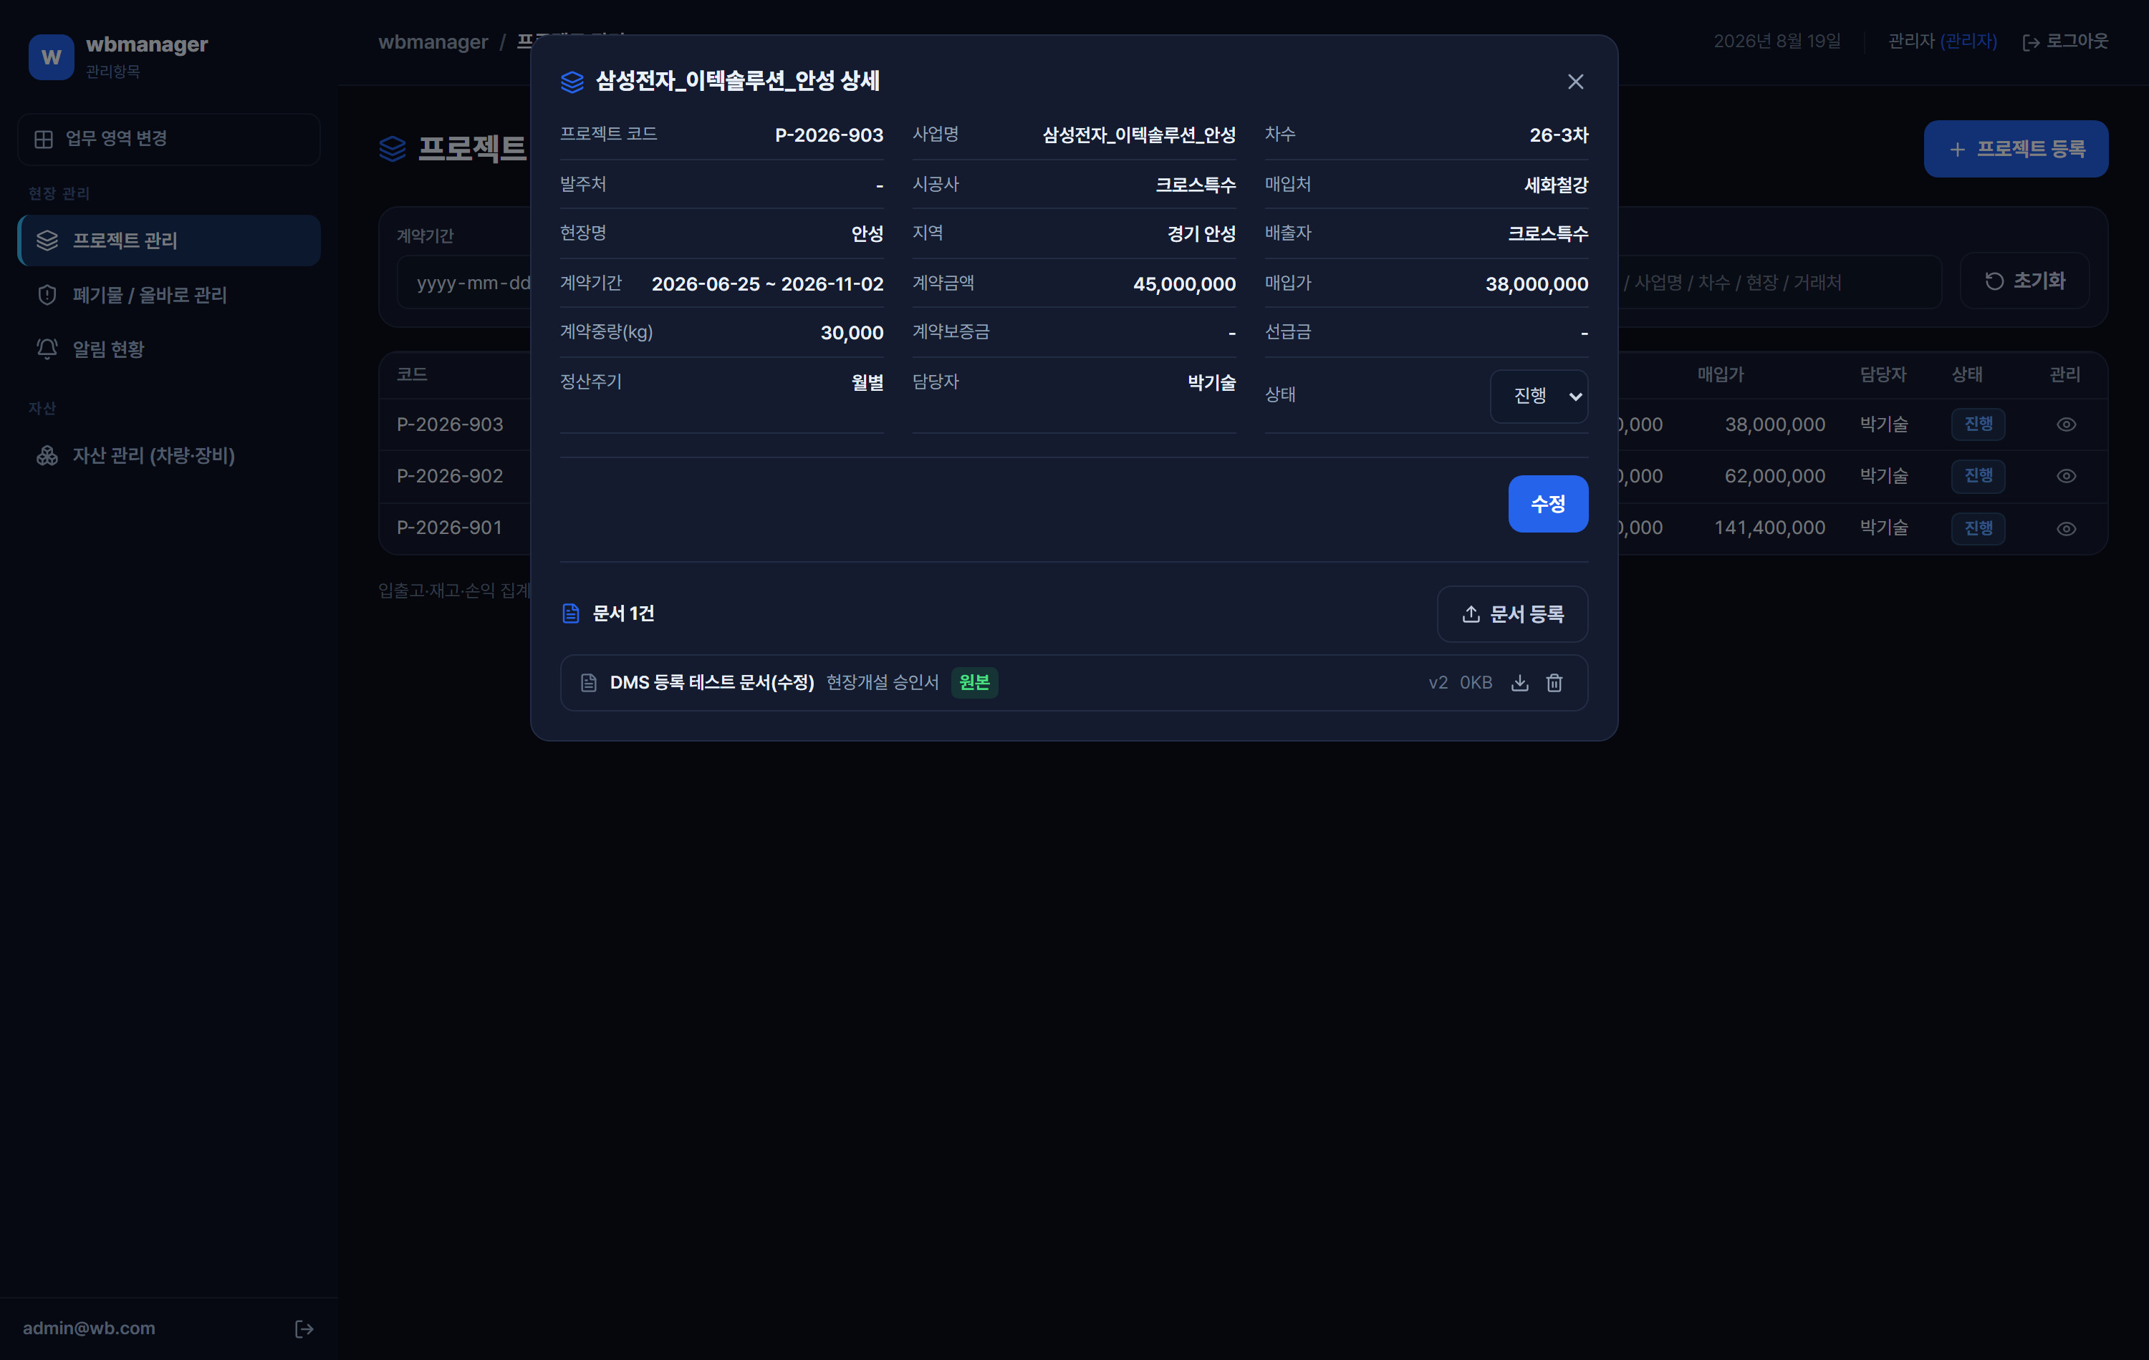
▲ 프로젝트 상세의 문서 탭
프로젝트 · 자산 · 임직원 상세에는 그 대상에 걸린 문서만 모아 보는 문서함이 있다. 현장에서는 분류 트리를 헤매기보다 "이 프로젝트의 서류"를 여기서 바로 넣고 꺼내는 편이 빠르다.
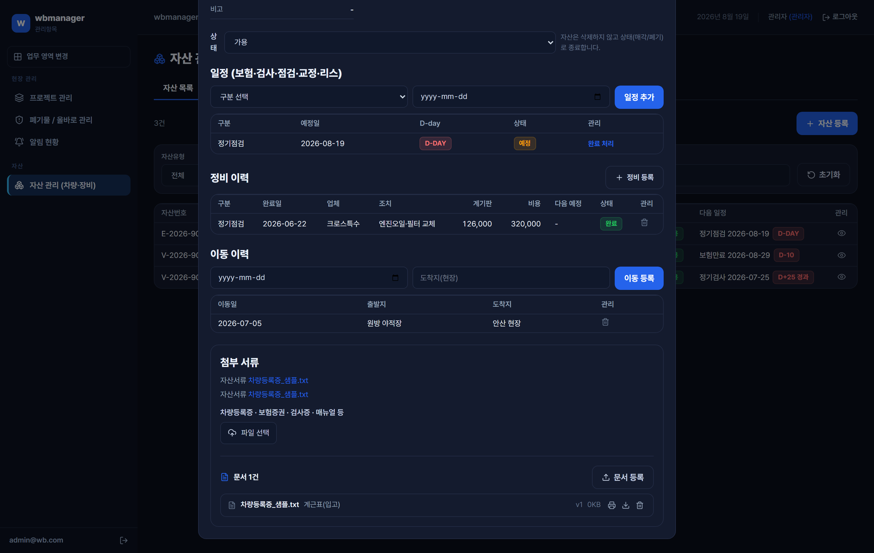
▲ 자산 상세의 문서함

10.8 문서 이력
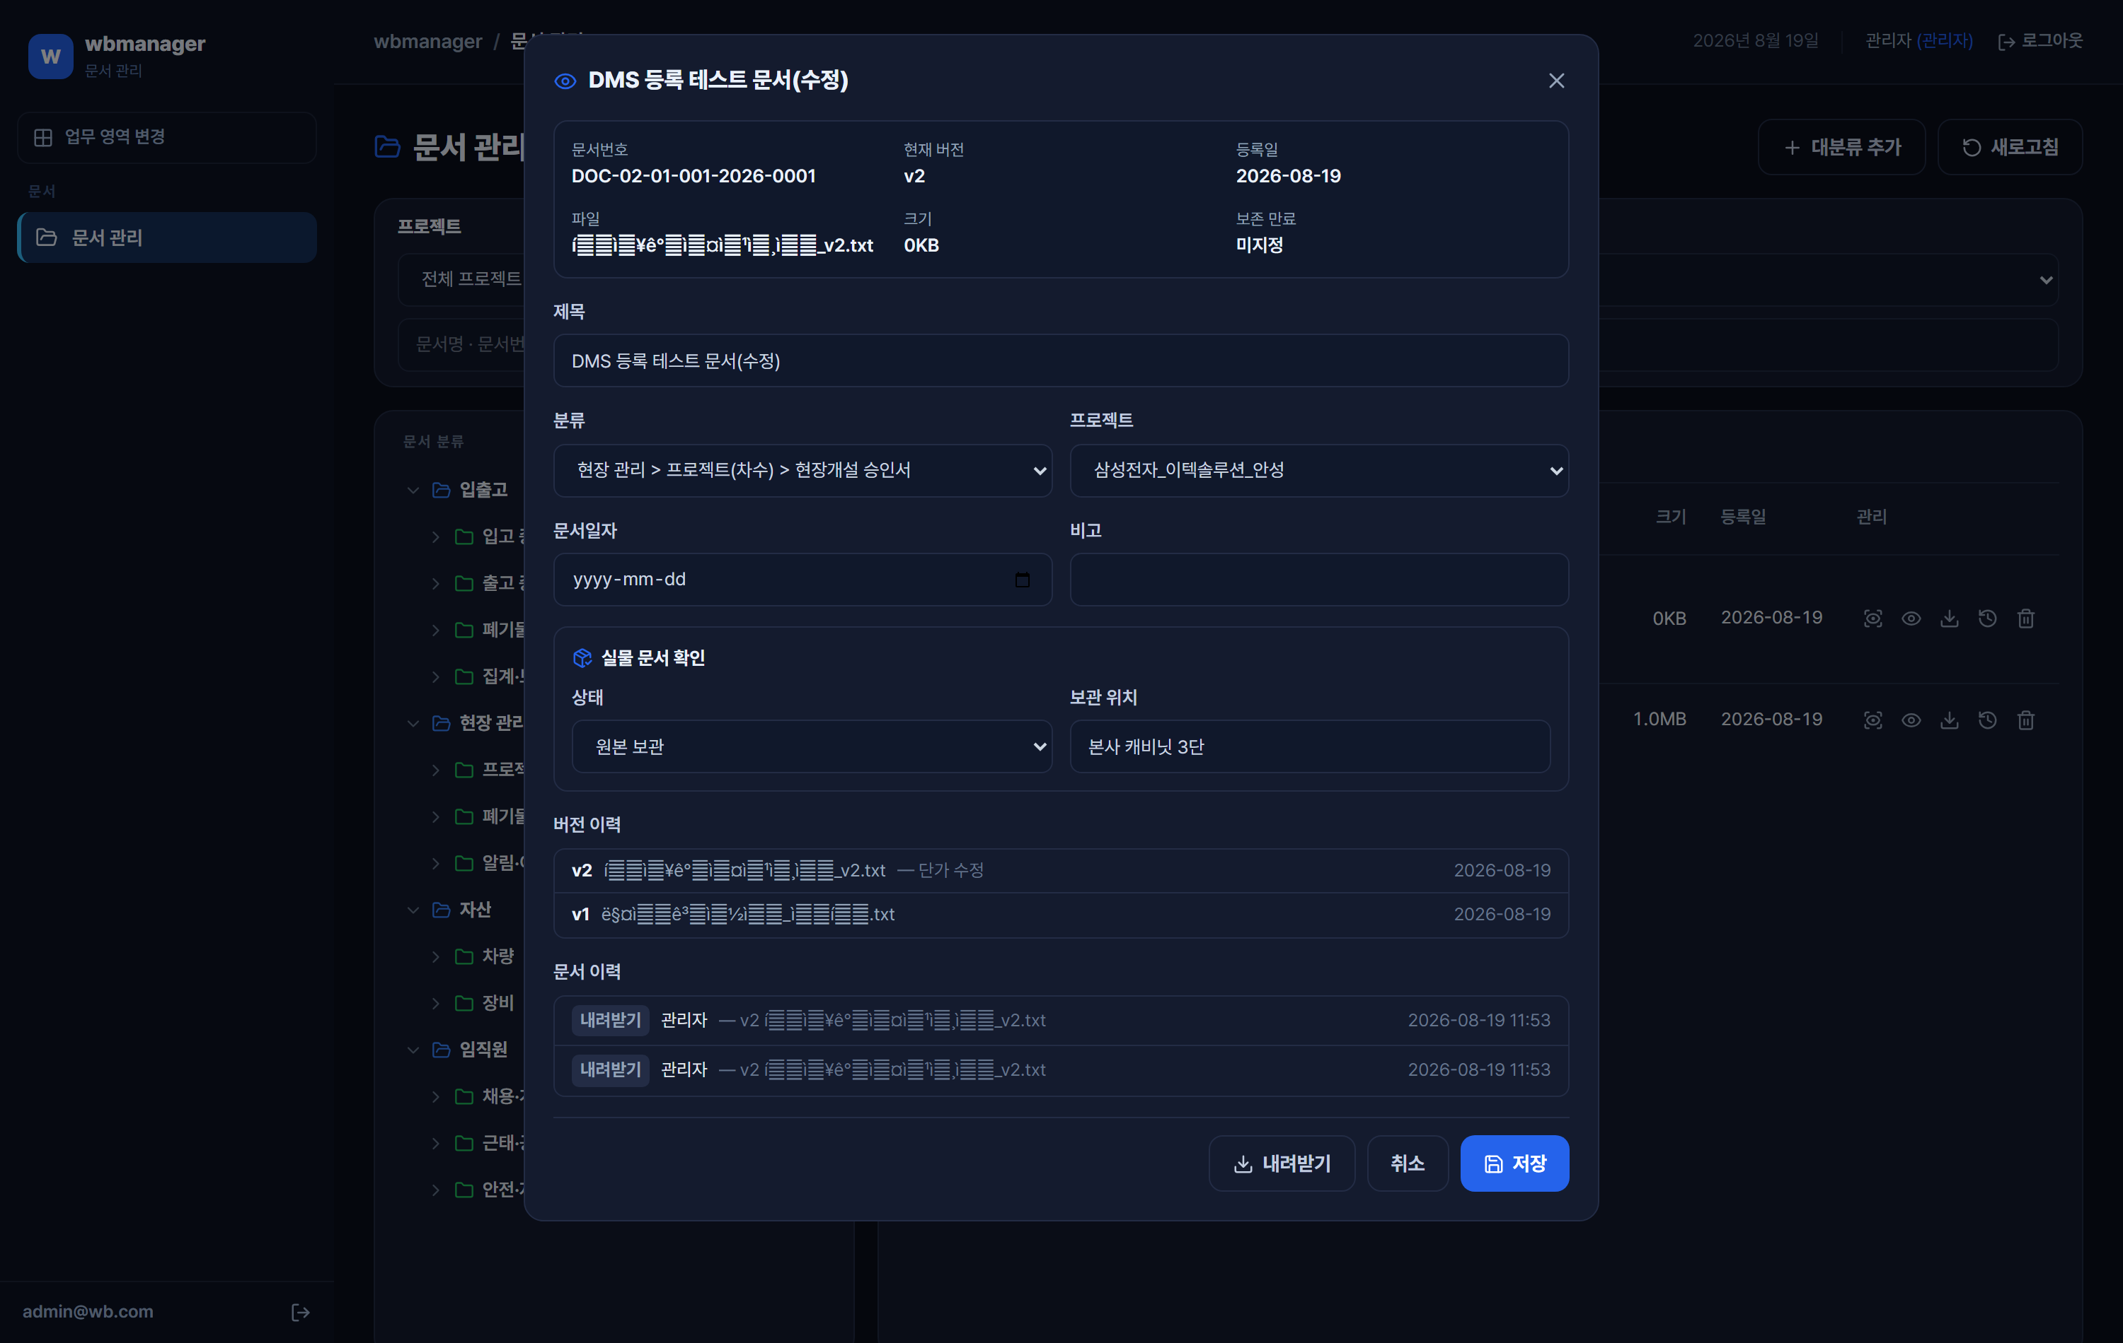
▲ 문서 이력
등록 · 새 버전 · 메타 수정 · 내려받기 · 삭제가 수행자, 시각, 접속 IP와 함께 남는다. 누가 언제 무엇을 가져갔는지 확인할 수 있다.

10.9 검색
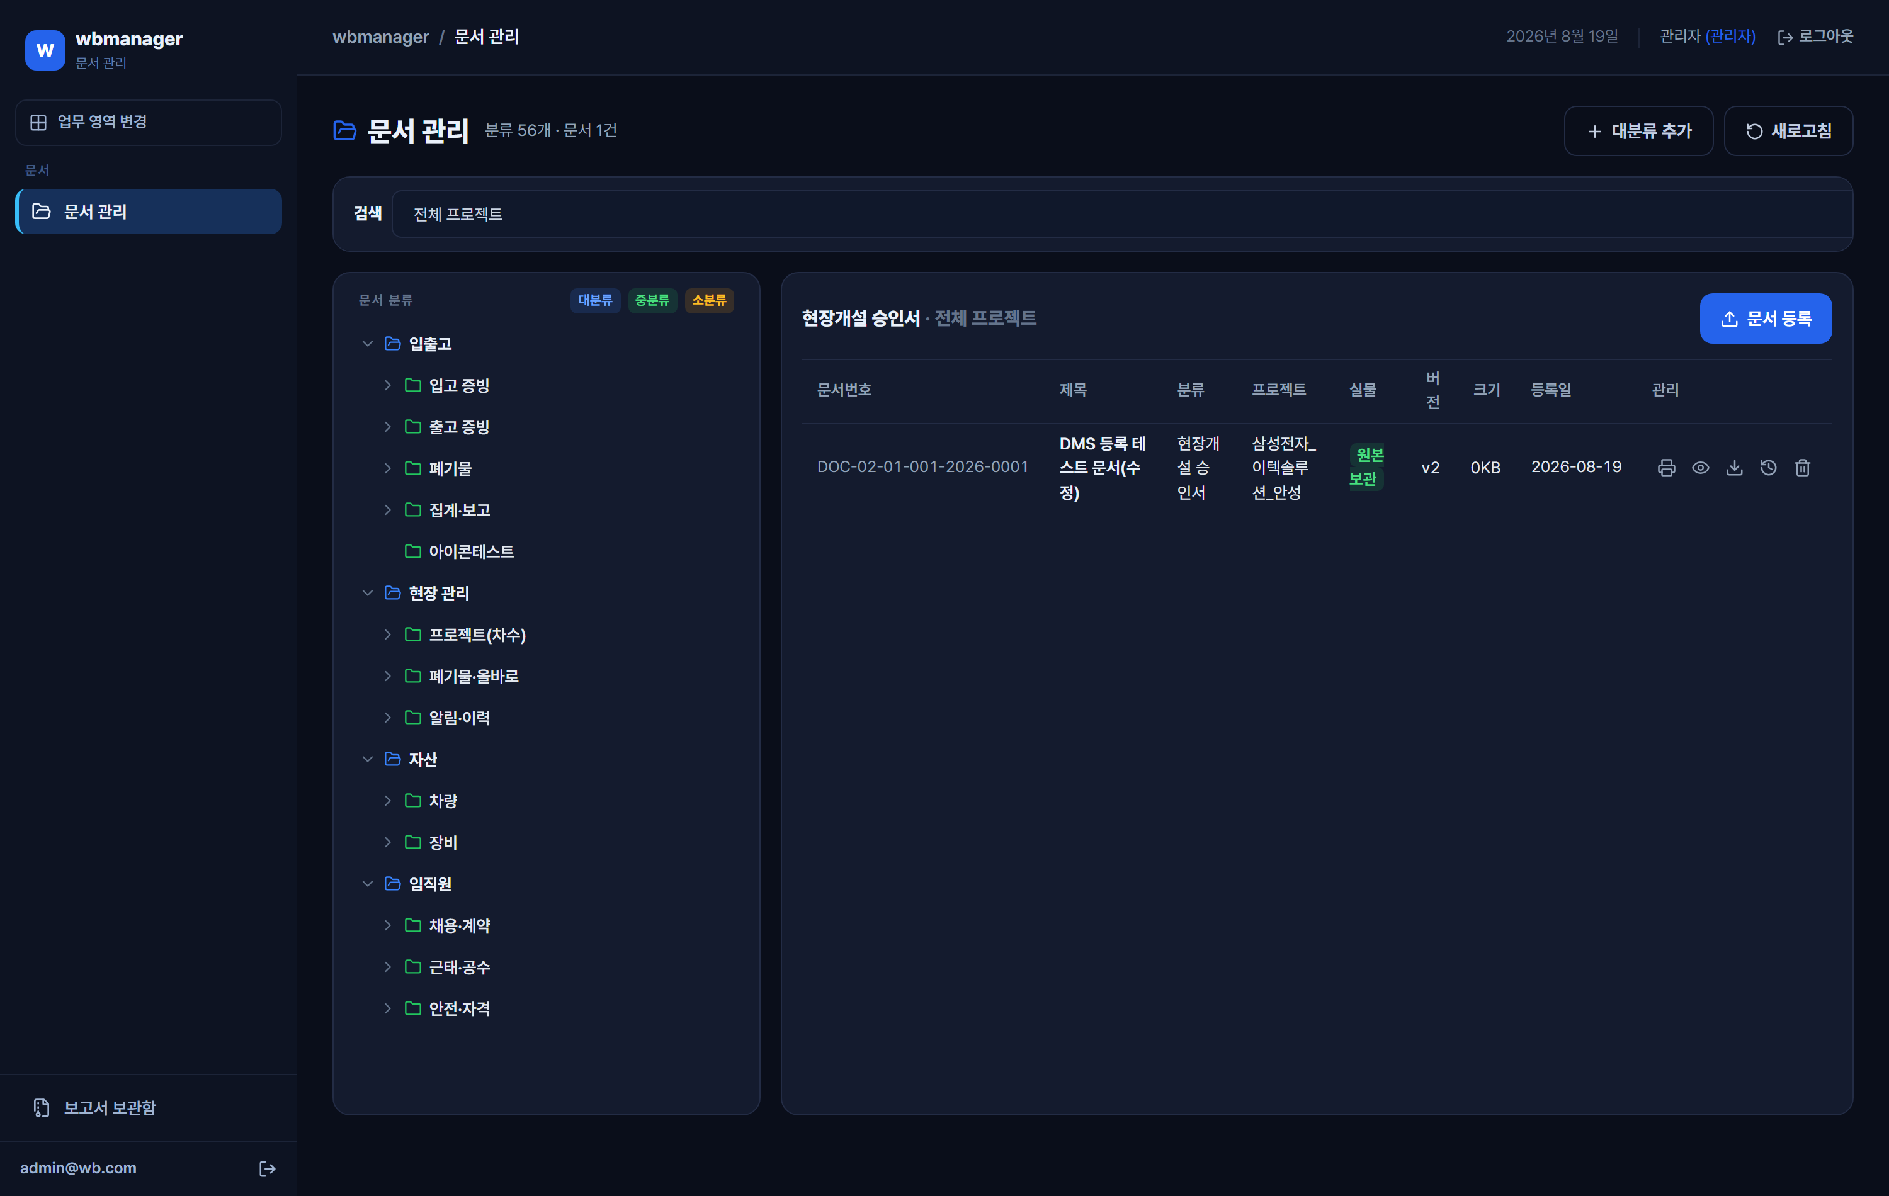
▲ 문서 검색 필터 — 프로젝트 · 분류 · 검색어
- 프로젝트, 문서 분류, 검색어로 거른다. 세 칸 모두 입력해서 좁히는 방식이다.
- 「초기화」로 조건을 한 번에 비운다.

11. 관리항목 (AMS)

11.1 프로젝트 관리
5.1절에서 다룬 등록 외에, 진행 중 관리 지점은 다음과 같다.
- 상태를 「진행 → 완료」로 바꿔 끝난 차수를 정리한다. 삭제하지 않는다.
- 검색은 계약기간 · 발주처 · 담당자 · 상태 · 검색어로 한다.
- 상세에는 그 프로젝트에 걸린 문서함이 함께 있다.

11.2 폐기물 · 올바로 관리
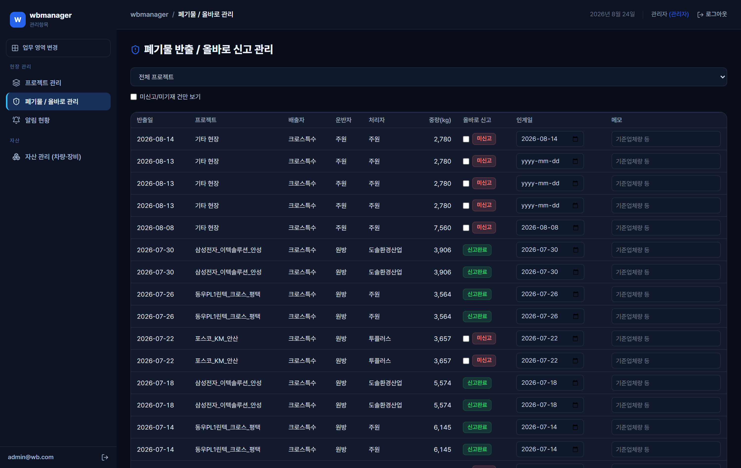
▲ 폐기물 / 올바로 신고 관리
항목 | 내용
목록 | 폐기물 반출 건 중 올바로 미신고이거나 인계일자가 비어 있는 건
올바로 신고 | 체크로 신고 완료를 표시한다
인계일자 | 날짜를 넣는다
비고 | 특이사항을 남긴다

★ 이 목록은 "처리해야 할 일"만 보여준다. 목록이 비어 있는 상태를 유지하는 것이 관리 목표다.

11.3 알림 현황
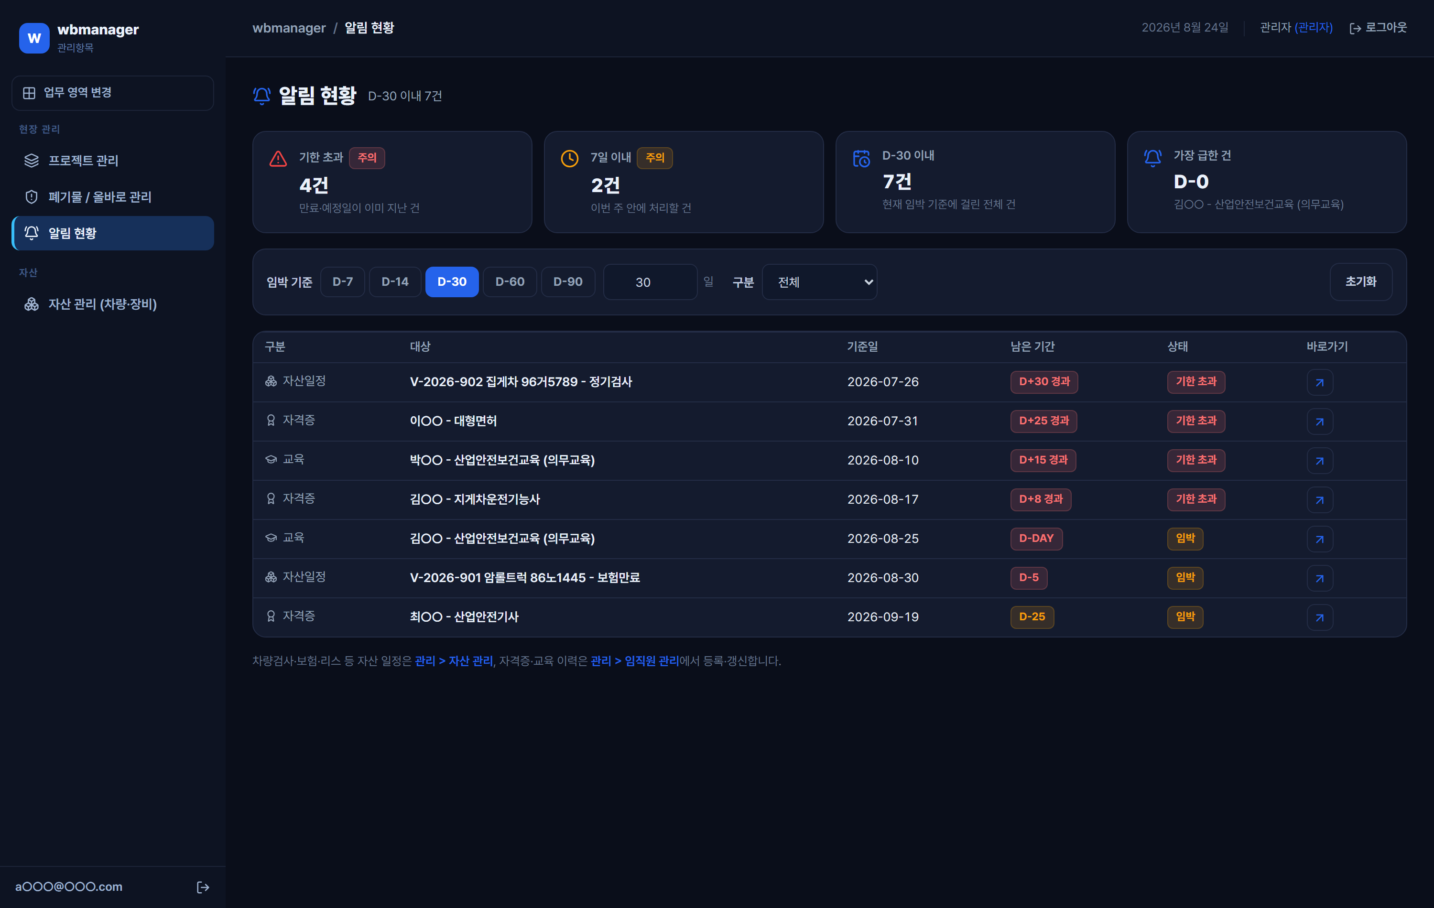
▲ 알림 현황 — 만료·예정 항목
항목 | 내용
대상 | 차량검사 만료, 자산일정(보험·검사·점검·교정·리스), 자격증 만료, 교육 예정
기준 | 기본 30일 이내. 7 · 14 · 30 · 60 · 90일 중 선택하거나 직접 입력
상태 | 남은 기간이 음수면 "기한 초과", 그 외는 "임박"
정렬 | 남은 기간이 적은 순
바로가기 | 행 오른쪽 아이콘으로 해당 관리 화면으로 이동

★ 완료 처리한 자산 일정은 알림에서 빠진다. 알림이 사라지지 않으면 일정 상태를 "완료"로 바꿨는지 확인한다.

11.4 자산 관리 (차량 · 장비)
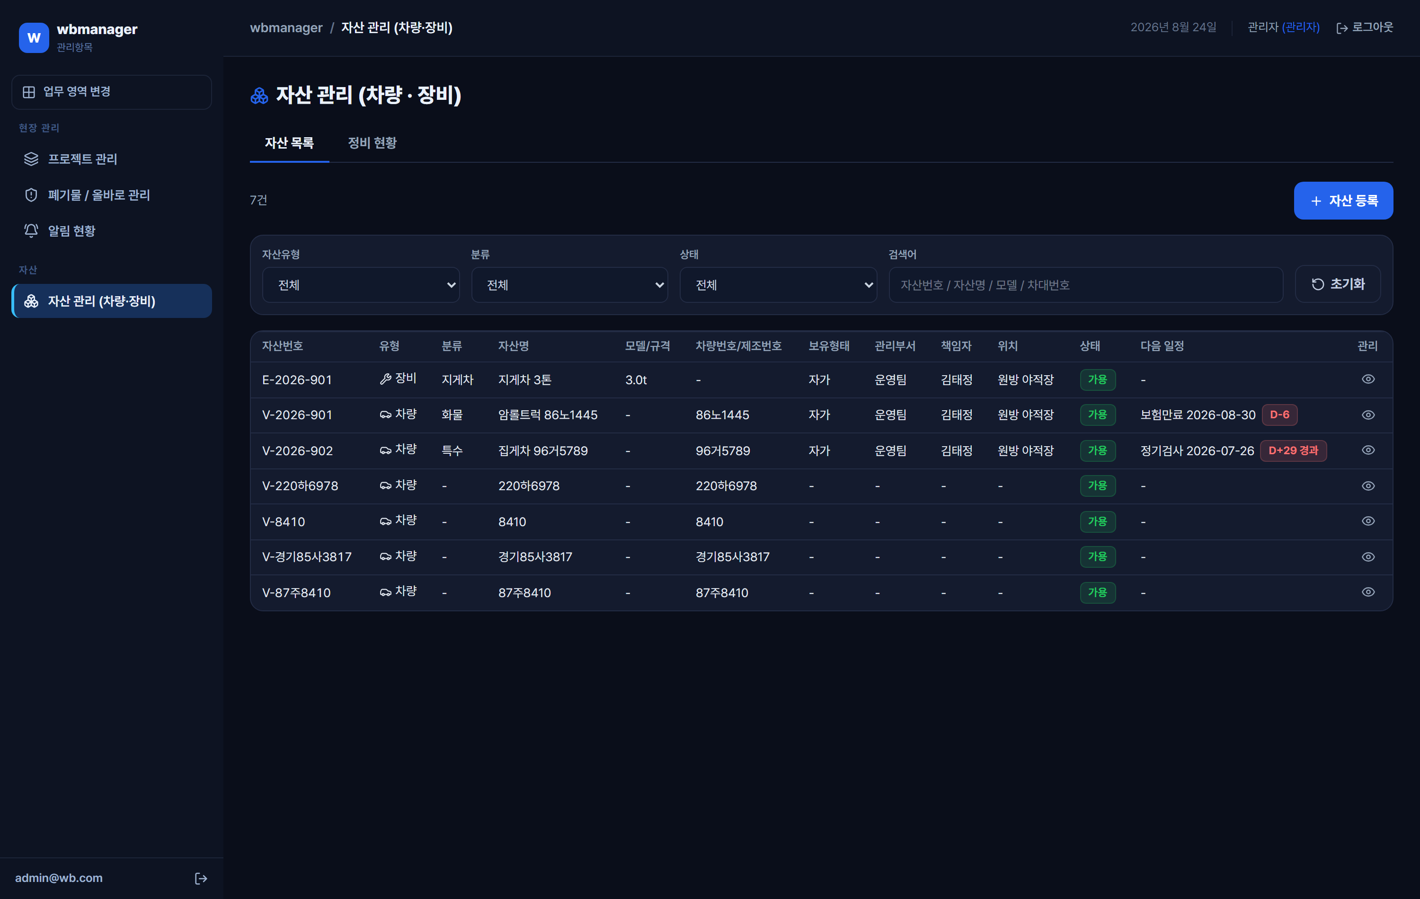
▲ 자산 관리
탭 · 항목 | 내용
자산구분 | 회사자산 / 외부(운송만 담당). 등록할 때 고르고 상세에서 바꿀 수 있다
자산 | 차량·장비를 자산번호로 등록한다. 차량은 차량번호·차종·검사일을 함께 관리한다
정비 | 정비 이력을 등록하고 기간·자산유형·정비구분·상태로 조회한다. ★ 회사자산만 대상
일정 | 보험만료·정기검사·점검·교정·리스만료 등 예정일. 알림의 원천이다
이동 | 자산의 현장 간 이동을 기록한다
첨부 | 자동차등록증 등은 자동 인식으로 입력을 채울 수 있다
문서함 | 자산 상세에서 관련 문서를 바로 넣고 꺼낸다
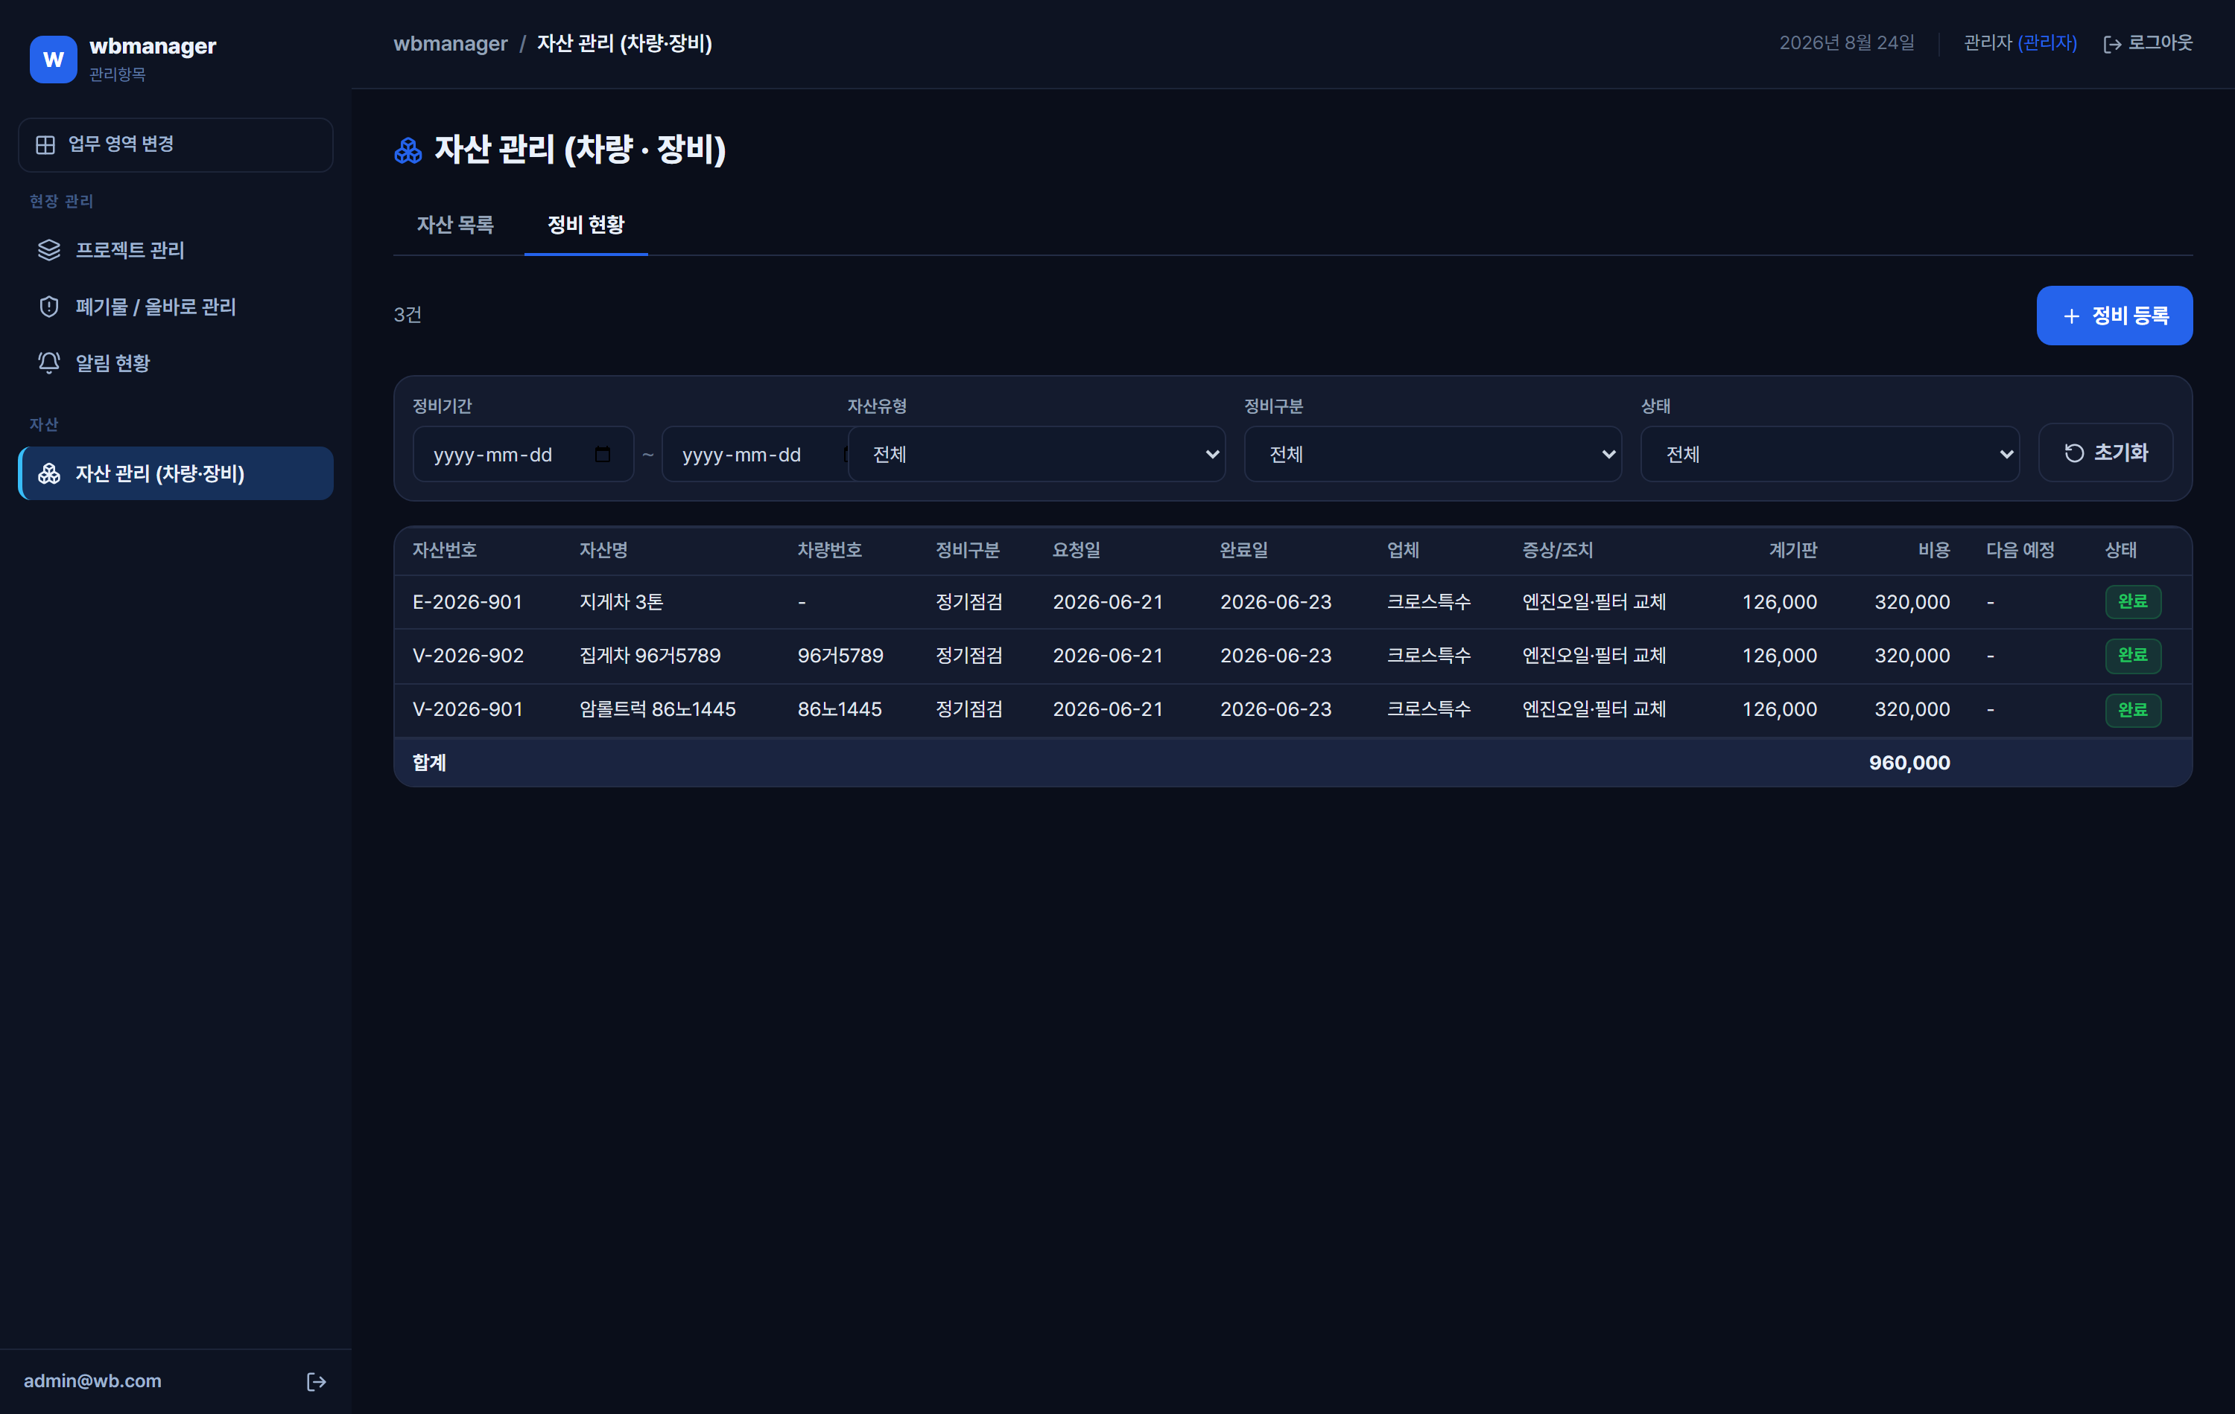
▲ 자산 관리 — 정비 탭

회사자산과 외부 자산 ★
차량·장비 중에는 회사가 보유·관리하는 것과, 운송만 맡고 기록에만 남는 외부 것이 섞여 있다. 정비는 회사가 책임지는 자산에만 필요하므로 둘을 구분한다.
구분 | 뜻 | 정비 관리
회사자산 | 회사가 보유·관리하는 차량·장비 | 대상 — 정비 등록·조회 가능
외부 | 운송만 맡고 기록으로만 남는 차량 | 대상 아님 — 목록·선택지에서 빠진다
- 자산 목록 맨 앞 「구분」 열과 검색 필터로 한눈에 가른다.
- 계근 등록에서 차량번호만 적어 자동으로 만들어진 차량은 외부로 잡힌다. 회사 차량이면 상세에서 회사자산으로 바꾼다.
- 외부 자산도 자산 목록·일정·이동 이력·첨부는 그대로 쓴다. 빠지는 것은 정비뿐이다.
★ 정비 화면에 자산이 보이지 않으면 그 자산의 구분이 「외부」인지 확인한다. 자산 상세에서 회사자산으로 바꾸면 바로 나타난다.

12. 임직원 관리 (HRM)
임직원 정보와 자격증 · 교육 이력을 관리한다. 자격증 만료일과 교육 다음 예정일이 알림의 원천이 된다. 여기 등록된 이름이 계근 등록의 운전자·담당자 후보가 된다.
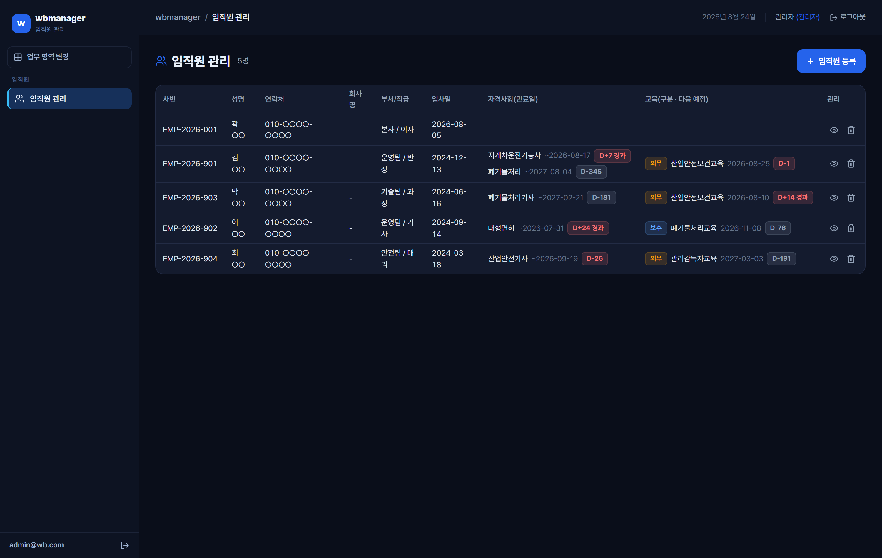
▲ 임직원 관리 — 이름·연락처는 가림 처리
항목 | 내용
기본 정보 | 이름, 연락처, 부서, 직급, 입사일 등
자격사항 | 자격증 종류와 만료일. 만료가 다가오면 알림에 뜬다
교육이력 | 교육 과정과 다음 예정일
문서함 | 근로계약서·자격증 사본 등을 임직원 상세에 함께 보관한다

★ 같은 자격증·교육이 갱신되며 여러 건 쌓이면 가장 최신 1건만 알림 대상이 된다.

임직원 화면에는 이름·연락처 같은 개인정보가 있다. 화면을 캡처해 외부에 공유하지 않는다.

13. 시스템 관리 (SYS) ■
관리자만 들어갈 수 있다.
탭 | 내용 | 권한
마스터 관리 | 거래처 · 품목 · 공통코드 | 전체
사용자 승인 관리 | 가입 승인/거절, 권한 변경, 비밀번호 재설정 메일 발송 | 관리자

13.1 사용자 승인 관리
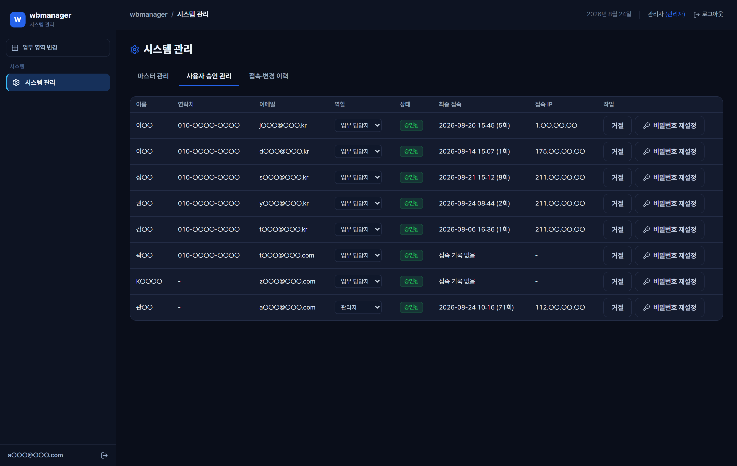
▲ 사용자 승인 관리 — 이름·연락처·이메일·IP는 가림 처리
열 · 버튼 | 의미
이름 · 연락처 · 이메일 | 가입 신청 때 입력한 정보
역할 | 업무 담당자 / 관리자. 드롭다운으로 바꾼다
상태 | 대기중 / 승인됨 / 거절됨
최종 접속 · 접속 IP | 마지막 로그인 시각(한국표준시)과 접속 횟수, IP
승인 · 거절 | 가입 신청을 처리한다
비밀번호 재설정 | 해당 이메일로 재설정 메일을 보낸다

★ 퇴사자는 계정을 방치하지 말고 「거절」로 바꿔 접근을 막는다.

14. 운영 리듬 — 언제 무엇을 하는가

14.1 매일
시점 | 할 일 | 화면
계근 발생 시 | 입고 · 폐기물입고 등록, 계량증명서 첨부 | 입고 현황 / 폐기물 입고 현황
출하 발생 시 | 매각 · 폐기물 반출 등록, 단가·금액 확인 | 출고 현황 / 폐기물 반출 현황
업무 종료 시 | 당일 출고보고서 발행 후 공유 | 출고보고서 → 보고서 보관함

14.2 매주
할 일 | 화면 | 판단 기준
올바로 미신고 건 처리 | 폐기물 · 올바로 관리 | 목록이 비어 있어야 정상
만료 임박 항목 확인 | 알림 현황 | "기한 초과" 0건 유지
미분류 잔량 확인 | 재고 / 재고평가 | 쌓이면 품목 확정이 밀린 것
문서 정리 | DMS > 문서 관리 | 그 주에 받은 계약·증빙을 분류에 넣는다

14.3 매월
순서 | 할 일 | 화면
1 | 월간 물량·금액 집계 확인 | 자동집계 현황
2 | 재고 잔량 점검 — 음수·미분류 확인 | 재고 / 재고평가
3 | 품목별 추정단가 갱신 | 재고 / 재고평가
4 | 프로젝트별 손익 확인 | 손익보고서
5 | 손익 보고서 발행(시점 보존) | 손익보고서 → 보고서 보관함
6 | 월간 보고서·정산 서류를 문서로 등록 | DMS > 문서 관리

14.4 수시 · 분기
주기 | 할 일 | 화면
수시 | 신규 가입자 승인 | 시스템 관리 > 사용자 승인 관리
수시 | 프로젝트 신규 등록 · 상태 변경 | 프로젝트 관리
분기 | 퇴사자 계정 정리 | 시스템 관리 > 사용자 승인 관리
차수 종료 시 | 정산 서류 보관, 프로젝트 상태를 완료로 | DMS / 프로젝트 관리

15. 이럴 때는 이렇게
증상 | 원인 | 대응
로그인은 되는데 화면이 비어 있다 | 가입 승인 대기 상태 | 관리자가 시스템 관리 > 사용자 승인 관리에서 승인한다
비밀번호가 기억나지 않는다 | — | 로그인 화면 「비밀번호를 잊으셨나요?」 또는 관리자에게 재설정 요청
시스템 관리 메뉴가 없다 | 관리자 권한이 아니다 | 관리자에게 권한 부여를 요청한다
중량 입력이 저장되지 않는다 | 총중량 < 공차중량이거나 감량 과다 | 계근표를 다시 확인해 값을 정정한다
재고 잔량이 음수다 | 출고 중복 등록 또는 입고 누락 | 재고 표의 행을 클릭해 변동 내역을 확인하고 원인 건을 바로잡는다
재고평가액이 너무 작다 | 추정단가가 없어 기준단가로 계산됨 | "단가출처"가 기준단가인 품목에 추정단가를 등록한다
미분류 잔량이 계속 쌓인다 | 품목 확정이 밀렸다 | 해당 입고 건 상세에서 제품명을 채운다
손익의 매입비가 0이다 | 프로젝트에 매입금액 미등록 | 프로젝트 관리에서 매입가를 입력한다
운송비·인건비가 항상 0이다 | 해당 등록 화면이 아직 없다 | 현재 사양이다. 필요하면 별도 요청이 필요하다
검색 목록에 값이 안 보인다 | 아직 한 번도 조회되지 않은 값 | 조건을 비우고 전체를 한 번 조회하면 후보에 들어온다
첨부 파일이 열리지 않는다 | 드라이브 폴더 공유 설정 변경 | 관리자에게 문의한다. 폴더 권한을 임의로 바꾸지 않는다
알림이 사라지지 않는다 | 자산 일정 상태가 "완료"가 아니다 | 자산 관리에서 해당 일정을 완료 처리한다
화면이 옛날 그대로다 | 브라우저 캐시 | Ctrl + Shift + R 로 강제 새로고침한다
모두가 안 된다 | 서버 배포 실패 가능성 | 관리자에게 알린다. GitHub Actions 실행 결과를 확인한다

16. 데이터 관리와 보안

16.1 지켜야 할 것
- 계정을 공유하지 않는다. 누가 무엇을 했는지 기록이 남지 않게 된다.
- 공용 PC에서는 반드시 로그아웃한다.
- 임직원 정보 등 개인정보가 담긴 화면은 캡처해 외부에 공유하지 않는다.
- 첨부 파일이 저장되는 Google Drive 폴더의 공유 권한을 임의로 바꾸지 않는다.

16.2 기록되는 것
- 등록·수정·삭제는 수행자, 시각, 접속 IP, 대상 이름과 함께 자동 기록된다.
- 실패한 요청도 기록되어 권한 밖 시도를 확인할 수 있다.
- 조회는 기록하지 않는다.
- 문서 관리에서는 내려받기까지 기록된다.

16.3 백업과 복구
데이터베이스는 클라우드에서 운영되며 백업은 클라우드 정책을 따른다. 화면에는 복구 기능이 없으므로 대량 삭제 같은 위험한 작업 전에는 반드시 담당자와 상의한다. 개별 등록건의 실수는 데이터가 남아 있어 복구 여지가 있다.

16.4 변경 배포
대상 | 방법 | 반영
화면 | 빌드 후 Firebase Hosting 배포 | 배포 직후. 사용자는 새로고침 필요
업무 서버 | main 브랜치 반영 시 GitHub Actions가 자동 배포 | 수 분 내
데이터 구조 | 서버 배포 시 먼저 적용된다 | 서버 배포와 동시

부록 A. 용어집
용어 | 뜻
차수 / 프로젝트 | 하나의 계약 단위 작업. 손익과 재고의 기본 구분 단위. 현장과 같은 뜻으로 쓴다
갑지 | 기존 수기 집계표. 이 시스템의 재고·집계 정의가 여기서 왔다
재고원장 | 모든 물량 변동이 IN/OUT 한 줄로 쌓이는 장부. 재고의 유일한 근거
선별 | 한 품목에서 다른 품목으로 재분류하는 작업. 총량은 변하지 않는다
미분류 | 품목을 특정하지 못한 반입 물량을 담아 두는 임시 품목
재고평가 | 남은 물량 × 추정단가. 아직 실현되지 않은 추정 가치
실현손익 | 이미 확정된 수입에서 확정된 비용을 뺀 값
올바로 | 폐기물 인계·신고를 관리하는 국가 시스템
루베 | 부피 단위(㎥). 폐기물 정산에서 중량 대신 쓰기도 한다
소프트 삭제 | 화면에서는 지우되 데이터는 남기는 삭제 방식
SWMS / DMS / AMS / HRM / SYS | 업무 영역 약칭. 스크랩·폐기물 / 문서 / 관리항목 / 임직원 / 시스템

부록 B. 계산식 요약
항목 | 식
실중량 | 총중량 − 공차중량
입고량 | 총중량 − 공차중량 − 감량
재고(잔량) | Σ 입고 − Σ 출고 (프로젝트 × 품목)
출고 공급가액 | 정산중량 × 단가
출고 부가세 | 공급가액 × 10%
재고평가액 | 잔량 × 적용단가 (차수전용 > 전체적용 > 기준단가)
실현손익 | 매각수입 − (매입비 + 폐기물비용 + 운송비 + 인건비)
예상 최종손익 | 실현손익 + 재고평가
회수율 | 매각중량 ÷ 반입중량 × 100
매각 평균단가 | 매각수입 ÷ 매각중량

부록 C. 화면 목록
영역 | 화면 | 주소 | 권한
— | 시작 화면(업무 영역) | / | 전체
SWMS | 입고 현황 | /inbound | 전체
SWMS | 폐기물 입고 현황 | /waste-inbound | 전체
SWMS | 출고 현황 | /outbound | 전체
SWMS | 폐기물 반출 현황 | /waste-outbound | 전체
SWMS | 통합 원장 조회 | /ledger | 전체
SWMS | 자동집계 현황 | /aggregation | 전체
SWMS | 재고 / 재고평가 | /inventory | 전체
SWMS | 손익보고서 | /pnl | 전체
SWMS | 출고보고서(발행) | /daily-report | 전체
SWMS · DMS | 보고서 보관함 | /reports | 전체
DMS | 문서 관리 | /dms | 전체
AMS | 프로젝트 관리 | /projects | 전체
AMS | 폐기물 / 올바로 관리 | /waste | 전체
AMS | 알림 현황 | /admin-alerts | 전체
AMS | 자산 관리 (차량·장비) | /assets | 전체
HRM | 임직원 관리 | /employees | 전체
SYS | 시스템 관리 | /system | 관리자

부록 D. 권한 요약
기능 | 업무 담당자 | 관리자
입출고 등록·수정·삭제 | ○ | ○
원장·집계·재고·손익 조회 | ○ | ○
보고서 발행·삭제 | ○ | ○
문서 등록·버전·삭제 | ○ | ○
프로젝트·자산·임직원 관리 | ○ | ○
마스터(거래처·품목·공통코드) | ○ | ○
사용자 승인 · 권한 변경 | × | ○
비밀번호 재설정 메일 발송(대행) | × | ○
문서 끝.

